Федеральное государственное бюджетное образовательное учреждение   
высшего профессионального образования

Ивановский государственный химико-технологический университет

Кафедра информационных технологий

Квалификационная работа бакалавра

Тема: «Разработка информационной системы санаторий-профилакторий ИГХТУ. Проектирование графического интерфейса »

Студент: Петров И.Е.

Руководитель: ассистент Смирнов С.С.

Заведующий кафедрой: Бобков С.П.

Иваново 2013 г.

**Федеральное государственное бюджетное образовательное учреждение   
высшего профессионального образования**

**Ивановский государственный химико-технологический университет**

**Кафедра информационных технологий**

**УТВЕРЖДАЮ**

**Зав. кафедрой**

______________________

«_____» _____________ 20 г.

**ЗАДАНИЕ**

**на квалификационную работу бакалавра**

**по направлению _______**230200 «Информационные системы» _____

**студенту**________ __Петрову Илье Евгеньевичу________ __ _______________________

Ф.И.О. полностью

**1. Тема работы** **_Разработка информационной системы «Санаторий-_____________**

**профилакторий ИГХТУ. Проектирование графического интерфейса______________**

**2. Исходные данные** _1. Документы Санатория-профилактория ИГХТУ (карточки-раскладки; среднесуточный набор продуктов для взрослых; характеристика, химический состав и энергетическая ценность стандартных диет; меню-раскладка). 2. Специальная литература по языку программирования C#. 3. Специальная литература по базе данных MS SQL.____________________________________________________________________

**3. Содержание квалификационной работы _**Пояснительная записка выполнена в соответствии с требованиями к квалификационным работам бакалавров и содержит: Аннотацию, Обозначения и сокращения, Введение, Формирование требований, Концепция системы, Техническое задание, Технический проект, Рабочий проект, Заключение, Список использованных источников, Приложение 1: Исходные коды, Приложение 2: Содержимое CD-диска. Объем расчетно-пояснительной записки: 60-100 листов._

**4. Вопросы для специальной разработки** _Изучение подходов к разработке информационных систем, формирование требований к системе, выбор и разработка архитектуры приложения, реализация выбранной архитектуры на языке программирования высокого уровня C# с привязкой к базе данных MS SQL.____________________________________

**5. Руководитель работы**___________ассистент Смирнов С.С._________________

должность Ф.И.О

**6. Консультанты:** ________________________________________________________________________________________________________________________________________________________

**7. Дата выдачи задания**__________________17.09.2012 г.__________________________

**8. Дата предоставления законченной работы**___________10.06.2013 г.______________

**9. Руководитель**_____________________________________________________________

Ф.И.О., подпись

**10. Студент**__________________________________________________________________

Ф.И.О., подпись

**11. Структура и календарный план выполнения квалификационной работы**

|  |  |  |  |  |
| --- | --- | --- | --- | --- |
| №  п/п | Наименование раздела (вида) работы | Семестр | Сроки выполнения | Примечание |
| 1. | Выбор темы проекта. Выработка целей и задач проекта. Определение основных результатов проекта. | 7 | 17.09.2012 |  |
| 2. | Формирование требований к системе. | 7 | 01.10.2012 |  |
| 3. | Разработка концепции системы. | 7 | 15.10.2012 |  |
| 4. | Разработка технического задания. | 7 | 01.11.2012 |  |
| 5. | Проектирование архитектуры решения. Разработка структуры программных классов. | 8 | 04.02.2013 |  |
| 6. | Реализация выбранной архитектуры решения на языке программирования C# с привязкой к базе данных MS SQL. | 8 | 29.03.2013 |  |
| 7. | Представление промежуточных результатов. | 8 | 30.04.2013 |  |
| 8. | Завершение разработки проекта. Тестирование и приемосдаточные испытания решения. Оформление работы. Разработка демонстрационных материалов. | 8 | 10.06.2013 |  |
| 9. | Предзащита проекта. | 8 | 10.06 – 14.06.2013 |  |
| 10. | Защита дипломного проекта. | 8 | По приказу ректора |  |

**Руководитель**  ассистент Смирнов С.С.____________________________

**Студент** Петров И.Е.__________________________________

РЕФЕРАТ

Пояснительная записка 87 с., 58 рис., 4 табл., 1 прил., 7 частей, 8 источников.

Перечень ключевых слов: САНАТОРИЙ-ПРОФИЛАКТОРИЙ ИГХТУ, ИНФОРМАЦИОННАЯ СИСТЕМА, ДИЕТ – СЕСТРА, ГЛАВ. ВРАЧ, ФОРМИРОВАНИЕ ОТЧЕТОВ, АВТОРИЗАЦИЯ,НАЗНАЧЕНИЕ ПРАВ ПОЛЬЗОВАТЕЛЯМ, БАЗА ДАННЫХ.

Целью работы являлась разработка информационной системы «Санаторий-профилакторий ИГХТУ».

Процесс разработки описан с помощью UML (Unified Modeling Language) . Модель БД спроектирована с помощью Erwin DataModeler.

В качестве исходных материалов были использованы документы санатория - профилактория ИГХТУ (карточки-раскладки; среднесуточный набор продуктов для взрослых; характеристика, химический состав и энергетическая ценность стандартных диет; меню-раскладка).

Информационная система «Санаторий-профилакторий ИГХТУ», разрабатывалась в среде быстрой разработки приложений(RAD) Microsoft Visual Studio 2010.

Разработанная информационная система «Санаторий-профилакторий ИГХТУ, введена в промышленную эксплуатацию в санаторий-профилакторий ИГХТУ.

Содержание

ОБОЗНАЧЕНИЯ И СОКРАЩЕНИЯ 9

ВВЕДЕНИЕ 10

1 ФОРМИРОВАНИЕ ТРЕБОВАНИЙ 11

1 .1 Обзор существующих информационных систем в сфере питания 11

1.1.1 БЭСТ-5 Питание 11

1.1.1.1 Основные возможности БЭСТ-5 Питание 11

1.2 Характеристика объекта автоматизации 15

Объектом автоматизации в данном проекте является санаторий – профилакторий ИГХТУ. 15

1.2 Требования к системе 18

1.3 Эффект, ожидаемый от системы 19

2 РАЗРАБОТКА КОНЦЕПЦИИ 20

2.1 Назначение ИС 21

2.2 Выбор среды разработки 21

3 ТЕХНИЧЕСКОЕ ЗАДАНИЕ 23

3.1 Общие положения 23

3.1.1 Полное наименование системы и ее условное обозначение 23

3.1.2 Наименования организации-заказчика и организаций-участников работ 23

3.1.3 Плановые сроки начала и окончания работы по созданию системы 23

3.1.4 Порядок оформления и предъявления заказчику результатов работ по созданию системы 24

3.2. Назначение и цели создания системы 25

3.2.1. Назначение системы 25

3.2.2. Цели создания системы 25

3.3. Характеристика объекта автоматизации 26

3.4. Требования к системе 27

3.4.1. Требования к системе в целом 27

3.4.2. Требования к функциям (задачам), выполняемым системой 34

3.4.3. Требования к видам обеспечения 37

3.5. Порядок контроля и приемки системы 39

3.6. Источники разработки 39

4.1 Общесистемные решения 40

4.1.1 Структурная схема системы 40

4.1.2 Состав функциональной структуры 40

4.1.3 Описание автоматизируемых функций 41

4.1.4 Описание информационного обеспечения системы 53

4.1.5 Схема структурного комплекса технических средств 60

4.1.6 Контрольный пример 60

5 РАБОЧИЙ ПРОЕКТ 73

5.1 Руководство администратора БД 73

5.1.1 Предварительная подготовка к установке системы 73

5.1.2 Установка системы 76

5.1.3 Запуск приложения 76

5.2 Руководство пользователя 77

5.2.1 Введение 77

5.3 Подготовка к работе 78

5*.*3.1 Состав дистрибутива 78

5.3.2 Работа с приложением (подсистема хранения и обработки данных) 78

6 ЗАКЛЮЧЕНИЕ 80

7 СПИСОК ИСПОЛЬЗУЕМЫХ ИСТОЧНИКОВ 81

ПРИЛОЖЕНИЕ А 82

ПРИЛОЖЕНИЕ Б 88

ОПРЕДЕЛЕНИЯ

Информационная система – совокупность средств сбора, передачи, обработки и хранения информации, а также персонал, выполняющий подобные действия.

multiple document interface (или MDI) — представляет собой окна, расположенные под одним общим окном.

Графический интерфейс пользователя — разновидность пользовательского интерфейса, в котором элементы интерфейса (меню, кнопки, значки, списки и т. п.), представленные пользователю на дисплее, исполнены в виде графических изображений.

# ОБОЗНАЧЕНИЯ И СОКРАЩЕНИЯ

Таблица 1 Перечень определений, обозначений и сокращений

|  |  |
| --- | --- |
| Обозначение | Расшифровка |
| ИС | Информационная система |
| ПО | Программное обеспечение |
| БД | База данных |
| СУБД | Система управления базой данных |
| АПК | Аппаратно-программный комплекс |

# ВВЕДЕНИЕ

Организация питания это сложный и важный технологический процесс в любом санатории. Рациональное питание является одним из основных факторов, определяющих нормальное развитие человека. Питание считается оптимально организованным, если оно достаточно по калорийности, разнообразно по набору продуктов, сбалансировано по содержанию основных пищевых веществ, рационально распределено в течении дня и подготовлено с соблюдением санитарных норм и правил. Роль питания в современных условиях значительно повышается в связи с ухудшением состояния здоровья, в результате целого комплекса причин, одной из которых является нарушение структуры питания и снижение его качества. В связи с этим организация питания является проблемой большой социальной значимости.

Соответственно, правильно и быстро рассчитать и заказать необходимое количество продуктов, занимает очень много времени, поэтому появляется необходимость автоматизации этого процесса.

Автоматизация составления меню на день, меню-раскладок, технологических карт(карт-раскладок), может значительно снизить, трудоемкую работу диет-сестры, по составлению и расчету меню.

Данная квалификационная работа бакалавра посвящена проектированию информационной системы для санатория-профилактория ИГХТУ.

# 1 ФОРМИРОВАНИЕ ТРЕБОВАНИЙ

## 1 .1 Обзор существующих информационных систем в сфере питания

### 1.1.1 БЭСТ-5 Питание

Данная программа выбрана для обзора, т.к. предварительно глав-врач санатория-профилактория ИГХТУ, хотел приобрести данный продукт.

### 1.1.1.1 Основные возможности БЭСТ-5 Питание

В программном комплексе «БЭСТ-5 ПИТАНИЕ» учтены требования и особенности учета питания на предприятиях различного профиля.   
Для детских учреждений (детских садов, школ, детских домов и интернатов) меню ведется на каждый день и по приемам пищи, осуществляется контроль рациона питания по энергетической ценности и хим.составу, натуральным нормам.

Для санаторно-курортных и лечебных предприятий расчет меню может вестись по диетам. Программа поставляется с заполненным справочником стандартных диет, который может быть самостоятельно дополнен или изменен. Возможно ведение системы питания по типу «шведский стол». Поддерживается ведение нескольких видов типового (примерного) меню для каждой категории питающихся и, если необходимо, для каждой диеты.

Для детского, санаторного и лечебного питания предусмотрены режимы контроля рационов питания по энергетической ценности, химическому составу, включая витамины и микроэлементы, и стоимости.

|  |  |  |  |
| --- | --- | --- | --- |
| **БЭСТ-5. Питание**  **для предприятий лечебного и санаторно - курортного типа** |  | |  |
| Схема учета, реализованная в программе БЭСТ-5.Питание  Рисунок-1. Функциональные возможности БЭСТ 5 | | Скидка  детским и социальным учреждениям  **30%**  **15%** | 22800  **15960**  С учетом скидки  **19380** |
| **Для государственных учреждений** (казенных/бюджетных/автономных)**:** | |
| **Для частных и негосударственных предприятий:** | | **15%** | 20400  С учетом скидки  **17340** |

|  |  |  |
| --- | --- | --- |
| **Дополнительные рабочие места в сети** | Скидка | Цена с учетом скидки |
| Одно дополнительное рабочее место | - | 5600 |
| 5 дополнительных рабочих мест (пакетное приобретение) | 20% | 22400 |
| 10 дополнительных рабочих мест (пакетное приобретение) | 25% | 42000 |
| 20 дополнительных рабочих мест (пакетное приобретение) | 30% | 78400 |
| 50 дополнительных рабочих мест (пакетное приобретение) | 40% | 168000 |
| 100 дополнительных рабочих мест (пакетное приобретение) | 50% | 280000 |

1.1.1.1 Разработка и ведение технологических карт.

Технологические карты ведутся на блюда и полуфабрикаты. Для каждого рецепта кроме сырьевого набора может быть указаны технология приготовления, показатели качества, калорийность и химический состав, включая витамины и микроэлементы. Для каждого компонента сырьевого набора может быть указана замена на аналогичный продукт. Технологические карты на блюда могут составляться самостоятельно или загружены их рецептурных баз, поставляемых с программой. Рецептурные базы составлены на основе технологических сборников, утвержденных для использования в питании различных учреждений и категорий.

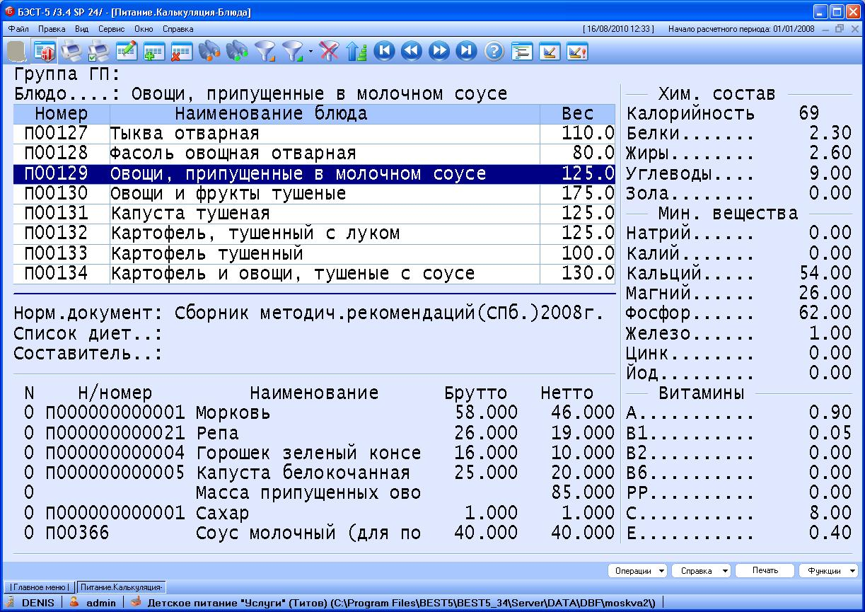

#### 1.1.1.2 Составление и ведение планового (типового) меню

Поддерживается несколько видов планового меню: ежедневное, недельное, двухнедельное, четырехнедельное. На основании планового меню может создаваться рабочее меню.

#### 1.1.1.3 Составление и расчет меню-раскладки

Меню-раскладка делается на каждый день, для каждого приема пищи и на каждую категорию питающихся или по заказам и заказчикам. Меню может создаваться «вручную», или копированием ранее созданных меню, или на основании планового меню. На основании меню-раскладки резервируются, заказываются и списываются продукты, проверяются недостающие продукты, выполняются замены продуктов.

#### 1.1.1.4 Учет продуктов

Ведется реестр документов прихода, перемещения и расхода, инвентаризация. Документы перемещения и расхода формируются на основании меню-раскладок. Продукты учитываются по партиям, ведется картотека остатков. Печатаются накладные, ведомости и отчеты по движению и остаткам продуктов. Для каждого продукта указываются его химический состав, включая витамины и микроэлементы, отходность при холодной обработке с учетом сезона. Программа поставляется с заполненным справочником продуктов, содержащим указанные справочные данные. Вес брутто по меню-раскладке рассчитывается с учетом норм отходности. Химический состав продукта используется для оценки рациона питания и расчета химического состава блюда.

#### 1.1.1.5 Контроль рациона питания

Контроль рациона питания осуществляется по натуральным нормам питания (среднесуточный набор продуктов), по энергетическому и химическому составу питания (нормам физиологической потребности), стоимости питания. Средние значения фактического питания за период сравниваются с нормативными данными. Контроль осуществляется оперативный непосредственно при составлении планового и рабочего меню или в виде отчетов по утвержденным формам.

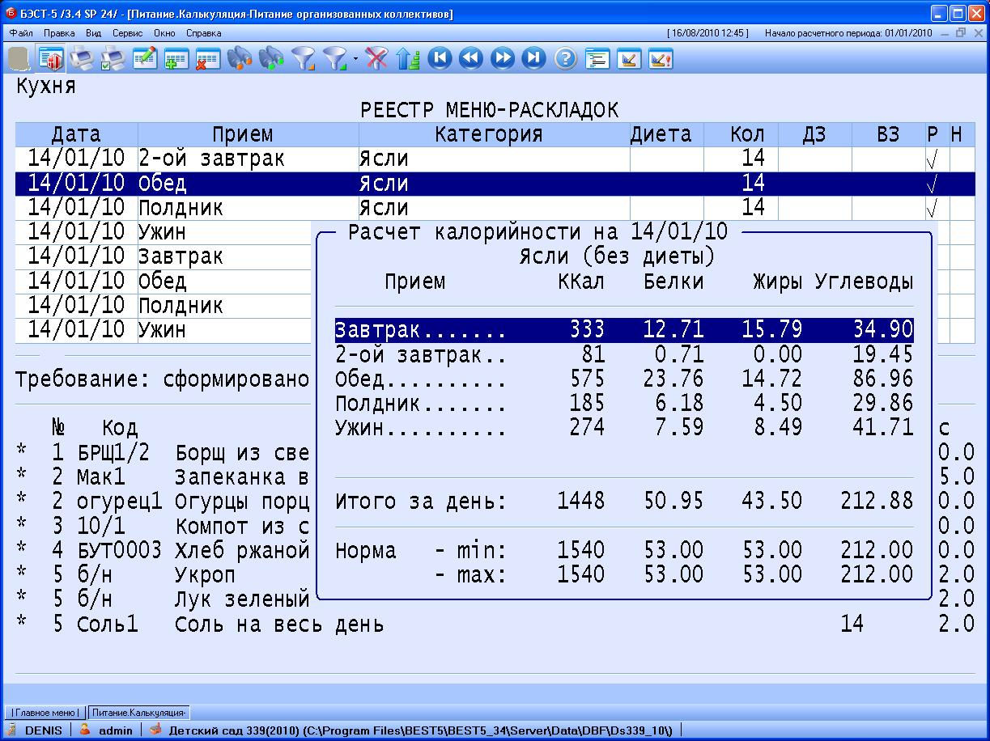

#### 1.1.1.6 Достоинства БЭСТ 5

1. Предназначена для ЛПУ, соответственно имеются все необходимые функциональные возможности;
2. С программой поставляются рецептурные базы лечебного и диетического питания;
3. Программа поставляется с заполненным справочником стандартных диет, который может быть самостоятельно дополнен или изменен. Возможно ведение системы питания по типу «шведский стол». Поддерживается ведение нескольких видов типового (примерного) меню для каждой категории питающихся и, если необходимо, для каждой диеты.

#### 1.1.1.7 Недостатки БЭСТ 5

1. Необходимо наличие коммерческой лицензии, цена коммерческой лицензии 22800 р. на 1 рабочее место.

## 1.2 Характеристика объекта автоматизации

## Объектом автоматизации в данном проекте является санаторий – профилакторий ИГХТУ.

Санаторий – профилакторий организован при ИГХТУ в 1974 году, является его структурным подразделением. Санаторий – профилакторий расположен в приспособленном помещении при общежитии № 4, рассчитан на 50 стационарных мест, длительность очереди 22 дня без учета выходных и праздничных дней. Местонахождение: г. Иваново, ул. Советская, д. 7.  
Профилакторий работает по непрерывному графику 10 смен в году, обслуживая студентов и сотрудников ИГХТУ (при наличии финансирования).  
         Все сотрудники, преподаватели и студенты ИГХТУ, оздоравливаются в профилактории без отрыва от учебы и работы, согласно графика заездов. Здесь они получают полноценное питание, по показаниям – физиолечение (электролечение, массаж, светолечение, ингаляции с травами, водные процедуры). При необходимости получают лечение в зубном кабинете. За годы своей деятельности профилакторий неоднократно награждался дипломами и почетными грамотами.

Организация питания, для студентов, преподавателей и сотрудников санатория – профилактория ИГХТУ, устроена следующим образом:

* все меню составляется диет-сестрой, на весь день (завтрак, обед, ужин).
* питание происходит утром (завтрак с 7.00-9.00), днем (обед 12.00-14.00) и вечером (ужин 17.00-19.00).

Расчет и заказ необходимого количества продуктов(ингредиентов), происходит следующим образом:

* диет-сестра составляет меню на день(на завтрак, обед, ужин), в котором указываются блюда подаваемые на питание;
* диет-сестра составляет меню-раскладку, в которой указываются:

1. все блюда и их вес подаваемые на завтрак, обед, ужин;
2. все ингредиенты, которые содержатся в блюдах подаваемые на завтрак, обед, ужин;
3. общее количество весов всех ингредиентов, которые содержатся в блюдах подаваемые на завтрак, обед, ужин;
4. количество порций подаваемых блюд;

* бухгалтер просматривает общее количество весов всех ингредиентов в составленной диет-сестрой меню-раскладке и на основании этих весов, выделяет необходимый бюджет на приобретение нужного количества ингредиентов;
* кладовщик просмотрев общее количество весов всех ингредиентов в составленной диет-сестрой меню-раскладке и на основании этих весов, выдает нужное количество ингредиентов, необходимые повару для готовки блюд;
* повар также просматривает общее количество весов всех ингредиентов в составленной диет-сестрой меню-раскладке и на основе этих весов, готовит блюда, которые содержат нужное количество ингредиентов;

Трудность составления меню-раскладок заключается в том, что:

* меню-раскладка представляет собой лист A1 и производить расчет необходимого количества ингредиентов на нем очень трудоемкая работа;
* меню-раскладка составляется в одном экземпляре, т.к. делать другой экземпляр из-за большого формата листа, займет очень много времени, а также нет возможность перенести меню-раскладку в электронный вид.

Также выделяется следующая проблема:

* из-за того, что меню-раскладка составляется в одном экземпляре, это замедляет работоспособность сотрудников: бухгалтера, повара, кладовщика, т.к. работник вынужден ждать пока один из сотрудников завершит работу с меню-раскладкой, только после этого он может приступать к своей работе.

Решить указанные проблемы возможно, создав ИС для санатория-профилактория ИГХТУ.

Исходя из описанного ранее процесс расчета и заказа необходимого количества продуктов (ингредиентов), работа информационной системы «Санаторий профилакторий ИГХТУ» должны быть организована следующим образом:

1. Диет – сестра создает очередь, устанавливая для неё нужные характеристики, такие как: номер очереди, количество человек, дата начала и дата окончания очереди.
2. Диет – сестра создает меню для нужной очереди, выбирая из списка предоставленных ей номеров очередей.
3. Затем происходит создание меню на день и выбор блюд на завтрак, обед и ужин.
4. При созданном меню возможно построение отчетов:

- меню на день;

- меню – раскладка.

## 1.2 Требования к системе

Решить указанные проблемы возможно, создав ИС для санатория-профилактория ИГХТУ, которая должна удовлетворять требованиям, указанным ниже.

* отчет меню – раскладка, должен содержать все необходимые данные, нужные для расчета и заказа необходимого количества продуктов(ингредиентов), а именно: названия всех ингредиентов использующихся в блюдах, а также их веса в зависимости от количества порций подаваемых блюд и общее количество веса каждого ингредиента, названия блюд и их вес, количество порций.

Оформление меню-раскладки должно соответствовать предоставленному ранее исходному документу (меню- раскладка).

* отчет карточка-раскладка(технологическая-карта), должен соответствовать форме 1-85(к инструкции по организации лечебного питания в лечебно-профилактических учреждениях) , предоставленной ранее исходным документом(карточка-раскладка);
* отчет меню на день, также должен соответствовать предоставленному ранее исходному документу (меню на день).

## 1.3 Эффект, ожидаемый от системы

Внедрение и использование данной системы должно обеспечить возможность формирования отчетов: меню – раскладки, карточки – раскладки и меню на день.

# 2 РАЗРАБОТКА КОНЦЕПЦИИ

Любая ИС  для лечебно-профилактического учреждения имеет:

* список ингредиентов с указанием количества белков, жиров, углеводов и количества калорий;
* список блюд с указанием общего количества белков, жиров, углеводов и общего количества калорий, а также список ингредиентов из которых состоит блюдо с указанием брутто и нетто веса;
* список диет с подробным описанием каждой диеты;
* список сотрудников лечебно-профилактического учреждения ;
* кулинарные справочники с указанием автора, названия и года издания справочника;
* возможность составления технологических карт(карт-раскладок);
* возможность составления меню на день и меню-раскладки.

Система должна представлять собой централизованное окно(MDI приложение) с элементами доступа к нужным функциям.

Доступ к базе данных должен предоставляться в рамках локальной вычислительной сети, в случае недоступности БД или сервера пользователю должно выводиться сообщение с рекомендациями и информацией о невозможности произвести подключение.

В системе должны быть реализованы следующие задачи:

* ведение учета сотрудников;
* ведение справочника ингредиентов с расчетом химического состава;
* создание карт-раскладок на блюда, расчет химического состава блюда по химическому составу ингредиентов;
* создание меню по времени приема;
* расчет меню-раскладки;
* формирование необходимых отчетов: меню – раскладки, карточки – раскладки, меню на день.
* ведение кулинарных справочников и возможность назначить справочник для блюда;
* ведение справочников по диетам и возможность назначить диету для блюда.

## 2.1 Назначение ИС

Организация лечебного питания в лечебно-профилактическом учреждении является неотъемлемой частью лечебного процесса и входит в число основных лечебных мероприятий. Лечебное питание (диетотерапия) обеспечивается соответствующим пищевым рационом и определенным режимом питания. Организация лечебного питания определяется «Инструкцией по лечебному питания», утвержденной приказом Министерства здравоохранения РФ №330 от 05.08.2003. В ИС реализован порядок учета питания в соответствии с данной инструкцией, печатаются утвержденные формы: «Карточка-раскладка 1-85», «Меню-раскладка».

Информационная система предназначена для главного врача ответственного за работу со штатом сотрудников и диет – сестры санатория – профилактория ИГХТУ ответственной за работу с очередями и формированием меню для очереди.

## 2.2 Выбор среды разработки

В качестве среды разработки системы были выбраны среда разработки Visual Studio 2010 и язык программирования C#.

Проектирование БД было выполнено с помощью Erwin Data Modeler.

Работа с БД осуществляется с помощью MS SQL Server 2008 R2. На языке Transact-SQL.

Моделирование предметной области производилось с помощью унифицированного языка объектно-ориентированного моделирования Unified Modeling Language (UML), средствами MagicDraw UML Personal Edition версии 17.0.

Аргументом для выбора данных продуктов для разработки послужил большой опыт работы с данными средами разработки.

# 3 ТЕХНИЧЕСКОЕ ЗАДАНИЕ

## 3.1 Общие положения

### 3.1.1 Полное наименование системы и ее условное обозначение

В данном документе создаваемая информационная система называется «Санаторий – профилакторий ИГХТУ». Далее в этом документе систему «Санаторий – профилакторий ИГХТУ» допускается именовать информационная система или система, а также ИС.

### 3.1.2 Наименования организации-заказчика и организаций-участников работ

Заказчик: главный врач санатория – профилактория ИГХТУ Скороход Анна Анатольевна.

Разработчик: студент группы 4/42 Петров Илья Евгеньевич.

### 3.1.3 Плановые сроки начала и окончания работы по созданию системы

Плановый срок начала работ по созданию ИС – 17 сентября 2012 года

Плановый срок окончания работ по созданию ИС – 10 июня 2013 года

Сроки, состав и очередность работ являются ориентировочными и могут изменяться по согласованию с заказчиком.

**Структура и календарный план выполнения квалификационной работы**

|  |  |  |  |  |
| --- | --- | --- | --- | --- |
| №  п/п | Наименование раздела (вида) работы | Семестр | Сроки выполнения | Примечание |
| 1. | Выбор темы проекта. Выработка целей и задач проекта. Определение основных результатов проекта. | 7 | 17.09.2012 |  |
| 2. | Формирование требований к системе. | 7 | 01.10.2012 |  |
| 3. | Разработка концепции системы. | 7 | 15.10.2012 |  |
| 4. | Разработка технического задания. | 7 | 01.11.2012 |  |
| 5. | Проектирование архитектуры решения. Разработка структуры программных классов. | 8 | 04.02.2013 |  |
| 6. | Реализация выбранной архитектуры решения на языке программирования C# с привязкой к базе данных MS SQL. | 8 | 29.03.2013 |  |
| 7. | Представление промежуточных результатов. | 8 | 30.04.2013 |  |
| 8. | Завершение разработки проекта. Тестирование и приемосдаточные испытания решения. Оформление работы. Разработка демонстрационных материалов. | 8 | 10.06.2013 |  |
| 9. | Предзащита проекта. | 8 | 10.06 – 14.06.2013 |  |
| 10. | Защита дипломного проекта. | 8 | По приказу ректора |  |

### 3.1.4 Порядок оформления и предъявления заказчику результатов работ по созданию системы

По завершению работ по разработке и созданию системы Исполнитель обязан:

* предоставить разработанную в соответствии с Настоящим Техническим Заданием систему на оптическом диске типа CD – R;
* предоставить разработанную в соответствии с Настоящим Техническим Заданием нормативно - техническую и программную документацию в двух видах: электронном на оптическом диске с системой и в бумажном виде на формате А4;
* произвести необходимую конфигурацию технического обеспечения системы, предоставляемого Заказчиком;
* предоставить необходимое для полноценного функционирования системы в стандартном режиме программное обеспечение на оптическом диске с разработанной системой, произвести его установку и необходимую конфигурацию;
* произвести внедрение системы в организацию Заказчика на предоставленном в соответствии с указанными в Настоящем Техническом Задании требованиями к техническому обеспечению системы Заказчиком техническом обеспечении;

По завершению работ по разработке и созданию системы Заказчик обязан:

* предоставить Разработчику для проведения работ по внедрению системы удовлетворяющее указанным в Настоящем Техническом Задании требования к техническому обеспечению необходимое техническое обеспечение;

## 3.2. Назначение и цели создания системы

### 3.2.1. Назначение системы

Система предназначена для автоматизации следующих процессов:

* формирование отчетов:

1. меню – раскладка;
2. карточка – раскладка;
3. меню на день.

### 3.2.2. Цели создания системы

В процессе создания системы должны быть достигнута следующая цель:

* облегчение работы сотрудников санатория-профилактория;
* перевод бумажных носителей на электронные носители.

## 3.3. Характеристика объекта автоматизации

Объектом автоматизации является Санаторий - профилакторий ИГХТУ. Основными автоматизируемыми процессами являются:

Таблица 2 – Характеристика объектов автоматизации

|  |  |  |  |
| --- | --- | --- | --- |
| Сотрудник | Наименование процесса | Возможность автоматизации | Решение об автоматизации в ходе проекта |
| Диет-сестра | Составление меню на день | Возможна | Будет автоматизирован |
| Диет-сестра | Составление меню-раскладки | Возможна | Будет автоматизирован |
| Диет-сестра | Составление технологических карт(карт-раскладок) | Возможна | Будет автоматизирован |
| Главный врач | Учет штата сотрудников | Возможна | Будет автоматизирован |
| Кладовщик | Управление складом | Возможна | Автоматизация возможна в дальнейшем |
| Бухгалтер | Ведение финансовой деятельности | Возможна | Автоматизация возможна в дальнейшем |

## 3.4. Требования к системе

### 3.4.1. Требования к системе в целом

#### 3.4.1.1. Требования к структуре и функционированию системы

##### 3.4.1.1.1. Перечень подсистем, их назначение и основные характеристики

Система должна представлять собой приложение, состоящее из следующих модулей:

* модуль авторизации – ответственный Бабурин Д.В.;
* модуль позволяющий ввести учет сотрудников - ответственный Петров И.Е
* модуль назначающий права доступа к ИС –ответственный Бабурин Д.В;
* модуль ведения справочника ингредиентов с расчетом химического состава - ответственный Петров И.Е;
* модуль позволяющий создавать карты-раскладки для блюда, рассчитать химический состав блюда по химическому составу ингредиентов - ответственный Петров И.Е;
* модуль ведения справочника по блюдам - ответственный Петров И.Е;
* модуль позволяющий создавать меню по времени приема - ответственный Петров И.Е;
* модуль формирования необходимых отчетов: меню – раскладки, карточки – раскладки, меню на день - ответственный Бабурин Д.В ;
* модуль ведения кулинарных справочников и возможность назначить справочник для блюда - ответственный Петров И.Е;
* модуль ведения справочников по диетам и возможность назначить диету для блюда - ответственный Петров И.Е;
* модуль создания очереди и создания меню для неё - ответственный Петров И.Е.

Модуль ведения штата сотрудников должен предоставлять главному врачу список сотрудников санатория - профилактория, возможность добавлять новых сотрудников, а также редактировать и удалять существующих.

Модуль назначение прав пользователям должен назначать права пользователям с возможностью добавления логина и пароля, редактирование логина и пароля и сброс логина и пароля в случае необходимости. Следует учесть, что пароль пользователя при добавлении его в БД, должен быть представлен в виде 32-х разрядной хэш-функции.

Модуль авторизации должен провести проверку подлинности для доступа к ИС, т.е. сравнить введенные логин и пароль с паролем и логином из БД и на основании этого обязан предоставить доступ к системе с соответствующими правами пользователя.

Модуль ведения справочника ингредиентов с расчетом химического состава, должен предоставлять список ингредиентов с возможностью их добавления, редактирования и удаления, также обязан рассчитать химический состав для каждого ингредиента.

Модуль ведения справочника блюд, обязан рассчитать химический состав блюда по химическому составу ингредиентов, должен предоставлять список блюд с возможностью их добавления, редактирования и удаления, также в блюдо можно добавить ингредиенты.

Модуль позволяющий создавать карты - раскладки для блюда, должен указать пользователю, по какой цене обходится приготовление блюда, метод приготовления блюда.

Модуль ведения справочников по диетам и возможность назначения диеты для блюда, должен предоставлять список диет и их описание с возможность их добавления редактирования и удаления, а также указать диету для блюда.

Модуль ведения кулинарных справочников и возможность назначить справочник для блюда, должен предоставлять список кулинарных справочников с возможностью их добавления, редактирования и удаления, а также возможность назначать блюда на выбранный справочник.

Модуль формирования отчетов должен предоставлять возможность создания таких отчетов как: меню – раскладка, карточка – раскладка, меню на день, отвечающим требованиям указанными в пункте 1.2.

Модуль создания очереди и создания меню для неё, должен иметь возможность создавать очередь с указанием даты начала очереди и ее конца, а также должен предоставлять возможность создания меню для этой очереди.

##### 3.4.1.1.2. Требования к способам и средствам связи для информационного обмена между компонентами системы

Для обеспечения информационного обмена компоненты системы должны работать в составе единой вычислительной сети. В качестве протокола взаимодействия между компонентами системы на транспортно-сетевом уровне необходимо использовать протокол TCP/IP.

Это позволит размещать сервер базы данных и приложение на различных компьютерах.

##### 3.4.1.1.3 Требования к характеристикам взаимосвязей со смежными системам

ИС должна взаимодействовать следующими смежными системами:  
- Microsoft SQL Server – для хранения всех данных системы;  
- Microsoft Office – для работы с отчетами.

#### 3.4.1.2. Требования к численности и квалификации персонала системы

##### 3.4.1.2.1 Требования к численности персонала

Для эксплуатации ИС определены следующие роли:

* главный врач;
* диет – сестра.

Основными обязанностями главного врача являются:

* ведение штата сотрудников;
* назначение прав доступа к ИС пользователям;
* утверждение составленного меню и технологических карт.

Основными обязанностями диет - сестры являются:

* составление меню;
* расчет меню-раскладки;
* составление карточек-раскладок;

##### 3.4.1.2.2 Требования к квалификации персонала

К квалификации персонала эксплуатирующего систему предъявляются следующие требования:

* Умение работать с ПО для ОС семейства Windows.

К квалификации персонала обеспечивающего поддержку функционирования системы предъявляются следующие требования:

* знание операционной системы семейства Windows;
* знание СУБД MSSQL Server2008;
* знание языка запросов SQL.

#### 3.4.1.3 Показатели назначения

##### 3.4.1.3.1 Требования сохранению работоспособности системы в различных вероятных условиях

В зависимости от различных вероятных условий, система должна выполнять требования, приведенные в таблице:

Таблица 3 – Требования по сохранению работоспособности системы в различных вероятных условиях

|  |  |
| --- | --- |
| Вероятное условие | Требование |
| Выход из строя сервера подсистемы хранения данных | Уведомление администратора системы. Загрузка резервной копии данных. |
| Выход из строя подсистемы предоставления доступа к данным | Уведомление администратора системы. |

#### 3.4.1.4 Требования к эргономике и технической эстетике

Подсистема формирования отчетности должна обеспечивать удобный для конечного пользователя интерфейс, отвечающий следующим требованиям.

В части внешнего оформления:

* должно быть обеспечено наличие локализованного (русскоязычного) интерфейса пользователя;

В части диалога с пользователем:

* предоставление пользователям удобного интерфейса при диалоге с системой, а именно ввод данных в систему осуществляется с помощью горячих клавиш клавиатуры, таких как ( добавление записи) , - или delete (удаление записи) , enter (редактирование записей ),также предоставление отчетов клавиша F1;
* созданные отчеты должны быть такими же как на предоставленных ранее исходных документах;
* при возникновении ошибки в работе подсистемы на экран монитора должно выводиться сообщение с наименованием ошибки.

#### 3.4.1.5 Требования к защите информации от несанкционированного доступа

##### 3.4.1.5.1 Требования к информационной безопасности

Обеспечение информационной безопасности системы «Санаторий-профилакторий» должно удовлетворять следующим требованиям:

* защита системы должна обеспечиваться комплектом программных средств и поддерживающих их организационных мер;
* защита система должна обеспечиваться на всех технологических этапах обработки информации и во всех режимах функционирования, в том числе при проведении ремонтных и регламентных работ;
* программные средства защите не должны существенно ухудшать основные функциональные характеристики системы (надежность, быстродействие, возможность изменения конфигурации);
* разграничение прав доступа пользователей и администраторов системы должно строиться по принципу «что не разрешено, то запрещено»;
* пароли пользователей должны быть сохранены в БД в виде 32 разрядной хэш-функции.

##### 3.4.1.5.2 Разграничения ответственности ролей при доступе к cистеме

Администратор системы (главный врач) – полный доступ по всем функциям и подсистемам.

Диет-сестра – доступ «Только выбор сотрудников из списка » при составлении отчета: «Карта-раскладка» и «Меню-раскладка»;

Техническая поддержка – полный доступ по всем функциям и подсистемам.

#### 3.4.1.6 Требования по сохранности информации при авариях

Функция резервного копирования данных, возлагается на администратора.

#### 3.4.1.7 Требования по стандартизации и унификации

Разработка системы должна осуществляться с использованием стандартных методологий функционального моделирования: IDEF0, DFD и информационного моделирования IE и IDEF1Х в рамках рекомендаций по стандартизации Р50.1.028-2001 «Информационные технологии поддержки жизненного цикла продукции. Методология функционального моделирования».

Так же разработка системы должна осуществляться с использованием методологии моделирования UML.

Моделирование должно выполняться в рамках стандартов, поддерживаемых программными средствами моделирования ERWin 4.х и BPWin 4.х.

Для работы с БД должен использоваться язык запросов SQL. Для хранения данных должна использоваться СУБД Microsoft SQL Server R2.

Для разработки пользовательских интерфейсов и средств генерации отчетов должны использоваться встроенные возможности языка программирования C#.

#### 3.4.1.8 Дополнительные требования

Система должна разрабатываться и эксплуатироваться на уже имеющемся у заказчика аппаратно-техническом комплексе.

Если не имеется аппаратно-технического комплекса, необходимо его приобрести заказчику.

Необходимо создать отдельные самостоятельные зоны разработки и тестирования системы.

### 3.4.2. Требования к функциям (задачам), выполняемым системой

#### 3.4.2.1. Требования к функциям модуля ведения штата сотрудников

Модуль ведения штатом сотрудников должен предоставлять главному врачу список сотрудников санатория - профилактория, возможность добавлять новых сотрудников, а также редактировать и удалять существующих. А также должен назначать права пользователям с возможностью добавления логина и пароля, редактирование логина и пароля и сброс логина и пароля в случае необходимости. Следует учесть ,что пароль пользователя при добавление его в БД, должен быть представлен в виде 32-х разрядной хэш-функции(MD5).

Список сотрудников должен содержать: фамилию, имя, отчество и должность сотрудника.

#### 3.4.2.2. Требования к функцияммодуль ведения справочника ингредиентов с расчетом химического состава

Модуль ведения справочника ингредиентов с расчетом химического состава должен предоставлять диет - сестре список ингредиентов санатория - профилактория, возможность добавлять новые ингредиенты, а также редактировать и удалять существующие.

Список ингредиентов должен содержать: название ингредиента, белки, жиры и углеводы.

Калории рассчитываются по формуле:

* Формула - расчет калорий ингредиента:

Калории = 9*Жиры+4*Углеводы+4*Белки(1)

#### 3.4.2.3. Требования к функциям модуля ведения справочника по блюдам

Модуль ведения справочника по блюдам должен предоставлять диет - сестре список блюд санатория - профилактория, возможность добавлять новые блюда, редактировать и удалять существующие. Так же модуль работы с блюдами должен предоставлять возможность добавления ингредиентов в блюдо, рассчитывать калорийность и вес блюда.

Список блюд должен содержать: название блюда, вес блюда, калорийность, белки, жиры и углеводы в блюде.

Общая калорийность и вес блюда рассчитываются по формулам (2) и (3):

* Формула– рассчитывает общий вес блюда:
* Формула – рассчитывает общую калорийность блюда:

Расчет общего количества жиров, белков, углеводов рассчитывается по аналогии с формулой (3).

#### 3.4.2.4. Требования к функциям модуля ведения справочников по диетам

Модуль ведения справочников по диетам и возможность назначения диеты для блюда должен предоставлять диет - сестре список диет санатория - профилактория, возможность добавлять новые диеты, а также редактировать и удалять существующие, также назначать диеты для блюд.

Список диет должен содержать: номер диеты и её описание.

#### 3.4.2.5. Требования к функциям модуля ведения кулинарными справочниками

Модуль работыведения кулинарными справочниками долженпредоставлять диет - сестре списоккулинарных справочниковсанатория ***-*** профилактория, возможность добавлять новыекулинарные справочники***,*** редактировать иудалять существующие. Так же модуль должен предоставлять возможность назначить на блюдо кулинарныйсправочник***.***

Список кулинарных справочников должен содержать: название кулинарного справочника, автора и год выпуска.

#### 3.4.2.6. Требования к функциям модуля формирования отчетов

Модуль формирования отчетов должен строить отчеты: меню – раскладка и меню на день на основе сформированного меню для очереди и карточку – раскладку.

* отчет карточка-раскладка (технологическая-карта), должен соответствовать форме 1-85 (к инструкции по организации лечебного питания в лечебно-профилактических учреждениях) , предоставленной ранее исходным документом(карточка-раскладка);
* отчет меню на день, также должен соответствовать предоставленному ранее исходному документу(меню на день).
* отчет меню – раскладка, должен содержать все необходимые данные, нужные для расчета и заказа необходимого количества продуктов(ингредиентов), а именно: название всех ингредиентов использовавшиеся в блюдах, а также их веса в зависимости от количества порций подаваемых блюд и общее количество веса каждого ингредиента, название блюд и их вес, количество порций.

#### 3.4.2.7. Требования к функциям модуля создания очереди и создания меню для неё

Модуль создания очереди и создания меню для неё, должен иметь возможность создавать очередь с указанием даты начала очереди и ее конца и соответственно должен рассчитать количество дней в очереди, а также должен предоставлять возможность создания меню для этой очереди.

Рассчитать количество дней в очереди можно по формуле(4):

Количество дней = DATEDIFF(День,дата начала,дата конца очереди)(4)

#### 3.4.2.8. Требования к функциям модуля авторизации

Модуль авторизации должен провести проверку подлинности для доступа к ИС, т.е. сравнить введенные логин и пароль с паролем и логином из БД и на основании этого обязан предоставить доступ к системе с соответствующими правами пользователя.

### 3.4.3. Требования к видам обеспечения

#### 3.4.3.1. Требования к информационному обеспечению системы

В качестве СУБД должна использоваться MS SQL Server.

В системе должна быть предусмотрена возможность резервного копирования как кода приложения, так и базы данных.

#### 3.4.3.2. Требования к лингвистическому обеспечению системы

Система должна быть написана на языке программирования C#. В качестве СУБД должна использоваться MS SQL Server 2008.

Язык взаимодействия с пользователем – русский.

#### 3.4.3.3 Требования к программному обеспечению

Все составляющие системы должны иметь возможность установки на ОС Microsoft Windows XP SP3+, Windows Vista/7/8.

Также необходим Microsoft Office версий 2003/2007/2010/2013 —  для работы с шаблонами.

#### 3.4.3.4. Требования к техническому обеспечению

Минимальные системные требования к электронно – вычислительному устройству пользователя должны соответствовать требованиям программных продуктов, таких как: «Microsoft Office» для компьютера пользователей, «Microsoft SQL Server 2008 R2» для сервера системы.

Все подсистемы могут быть развернуты на компьютере с рекомендуемой конфигурацией (соответствует минимальной конфигурации Microsoft Office):

|  |  |
| --- | --- |
| * Компьютер и процессор | * 32-разрядный (x86) процессор с тактовой частотой 1 ГГц |
| * Память | * 1 ГБ ОЗУ |
| * Жесткий диск | * 3,0 ГБ свободного места на жестком диске. |
| * Дисплей | * Для использования аппаратного ускорения графики необходима графическая плата с поддержкой DirectX9 |
| * Сетевой адаптер | * 100-1000 М/бит |
|  |  |

Требования к аппаратному обеспечению сервера системы (соответствует минимальным требованиям Microsoft SQL Server 2008 R2):

* процессор: 1 гигагерц (ГГц)
* ОЗУ: 1 гигабайт (ГБ) для 32-разрядной версии или 2 ГБ для 64-разрядной версии;
* свободное место на жестком диске: 16 гигабайт (ГБ) для 32-разрядной версии или 20 ГБ для 64-разрядной версии;
* графический адаптер: графическое устройство Microsoft DirectX 9.
* сетевой адаптер 100-1000 М/бит.

## 3.5. Порядок контроля и приемки системы

Информационная система должна быть разработана до 10 июня 2013 года. При этом необходимо предоставить заказчику окончательный вариант готовой системы, в виде установочного файла и рабочую документацию по эксплуатации данного приложения.

## 3.6. Источники разработки

Исходным документом для разработки настоящего технического задания является ГОСТ 34.602-89 «Техническое задание на создание автоматизированной системы».

4 ТЕХНИЧЕСКИЙ ПРОЕКТ

## 4.1 Общесистемные решения

### 4.1.1 Структурная схема системы

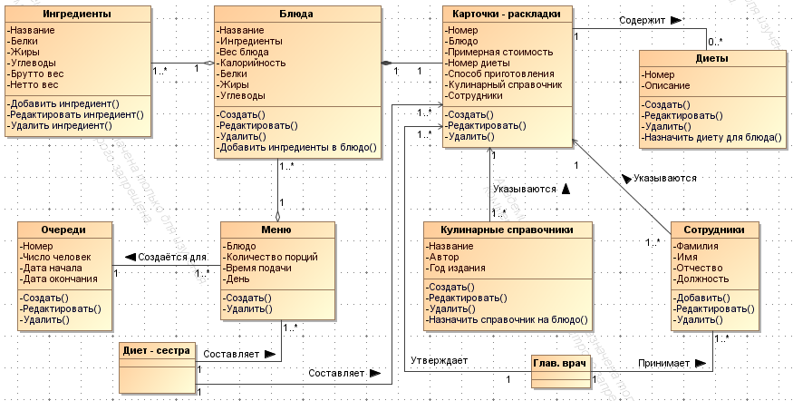Структуру системы можно представить в виде диаграммы классов, изображенной на рисунке 2:

Рисунок 2 Диаграмма классов предметной области

### Состав функциональной структуры

Структура системы состоит из следующих компонентов:

* модуль авторизации;
* модуль позволяющий ввести учет сотрудников и назначающий права доступа к ИС;
* модуль ведения справочника ингредиентов с расчетом химического состава;
* модуль позволяющий создавать карточки - раскладки для блюда, рассчитать химический состав блюда по химическому составу ингредиентов;
* модуль ведения справочника по блюдам;
* модуль позволяющий создавать меню по времени приема;
* модуль формирования отчетов: меню – раскладки, карточки – раскладки, меню на день;
* модуль ведения кулинарных справочников и возможность назначить справочник для блюда;
* модуль ведения справочников по диетам и возможность назначить диету для блюда;
* модуль создания очереди и создания меню для неё.

### 4.1.3 Описание автоматизируемых функций

#### 4.1.3.1 Исходные данные

##### 4.1.3.1.1 Материалы и документы, используемые при разработке функциональной части автоматизируемой системы

* техническое задание на разработку ИС;
* образцы отчетов: меню-раскладка, меню на день, карточка-раскладка;
* характеристика, химический состав и энергетическая ценность стандартных диет.

##### 4.1.3.1.2 Описание информационной модели объекта

Информационная модель объекта модуля ведения справочника ингредиентов оперирует следующими данными:

* для создания ингредиента, необходимы следующие данные:

1. название ингредиента;
2. белки на 100г. продукта;
3. жиры на 100г. продукта;
4. углеводы на 100г. продукта.

Информационная модель объекта модуля ведения справочника по блюдам оперирует следующими данными:

* для создания блюда, необходимы следующие данные:

1. название ингредиента.

* для добавления ингредиентов в блюдо, необходимы следующие данные:

1. название ингредиента;
2. брутто вес;
3. нетто вес.

Информационная модель объекта модуля позволяющего создавать меню по времени приема оперирует следующими данными:

* для наполнения меню блюдами необходимы, необходимы следующие данные:

1. созданное меню для очереди;
2. меню, созданное на конкретный день;
3. название блюда;
4. количество порций.

Информационная модель объекта модуля позволяющего создавать кулинарные справочники оперирует следующими данными:

* для создания кулинарного справочника, необходимы следующие данные:

1. название кулинарного справочника;
2. автор;
3. год издания.

* для назначения кулинарного справочника для блюда, необходимы следующие данные:

1. название блюда.

Информационная модель объекта модуля позволяющего создавать диеты, оперирует следующими данными:

* для создания диеты, необходимы следующие данные:

1. номер диеты;
2. расшифровка диеты;

* для назначения диеты блюду, необходимы следующие данные:

1. название блюда;
2. номер диеты;
3. номер карточки - раскладки;

Информационная модель объекта модуля позволяющего работать с персоналом, оперирует следующими данными:

* для создания нового сотрудника, необходимы следующие данные:

1. ФИО сотрудника;
2. должность;

Информационная модель объекта модуля позволяющего создавать очереди, оперирует следующими данными:

* для создания очереди, необходимы следующие данные:

1. номер очереди;
2. дата начала очереди;
3. дата окончания очереди.

#### 4.1.3.2 Цели автоматизированной системы и автоматизируемые функции

В процессе создания системы должны быть достигнуты следующие цели:

* облегчение работы сотрудников санатория-профилактория;
* перевод бумажных носителей на электронные носители.

Функции, выполняемые системой:

* создание и ведение карточек - раскладок для блюда, расчет химического состава блюда по химическому составу ингредиентов;
* создание и ведение меню по времени приема;
* расчет меню-раскладки;
* ведение штата сотрудников;
* ведение справочника ингредиентов с расчетом химического состава;
* ведение справочника диет и возможность назначить диету для блюда;
* ведение справочника блюд с возможностью добавления ингредиентов в блюдо;
* ведение кулинарных справочников и возможность назначить справочник для блюда;
* создание очереди и формирование меню для очереди;
* формирование необходимых отчетов: меню – раскладки, карточки – раскладки, меню на день.

Возможности, предоставляемые подсистемой хранения и обработки данных, представлены на рисунке 3.

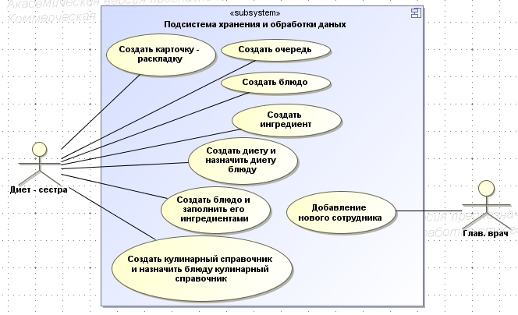

Рисунок 3 Диаграмма вариантов использования для подсистемы хранения и обработки данных

#### 4.1.3.3 Характеристика функциональной структуры

##### 4.1.3.3.1 Перечень подсистем АС

В подсистеме хранения и обработки данных, реализуются следующие функции:

* создание и ведение карточек - раскладок для блюда, расчет химического состава блюда по химическому составу ингредиентов;
* создание и ведение меню по времени приема;
* ведение штата сотрудников;
* ведение справочника ингредиентов с расчетом химического состава;
* ведение справочника диет и возможность назначить диету для блюда;
* ведение справочника блюд с возможностью добавления ингредиентов в блюдо;
* ведение кулинарных справочников и возможность назначить справочник для блюда.

##### 4.1.3.3.2 Описание процесса выполнения функций

###### 4.1.3.3.2.1 Создание ингредиента

Для создания нового ингредиента нужно зайти во вкладку «Справочники» и выбрать поле «Ингредиенты», откроется окно со списком имеющихся в БД ингредиентов. Затем в открывшемся окне, на панели инструментов нажать на кнопку «+», либо нажать клавишу «+» на клавиатуре, вследствие чего откроется окно создания нового ингредиента. Пример на рисунке 4.

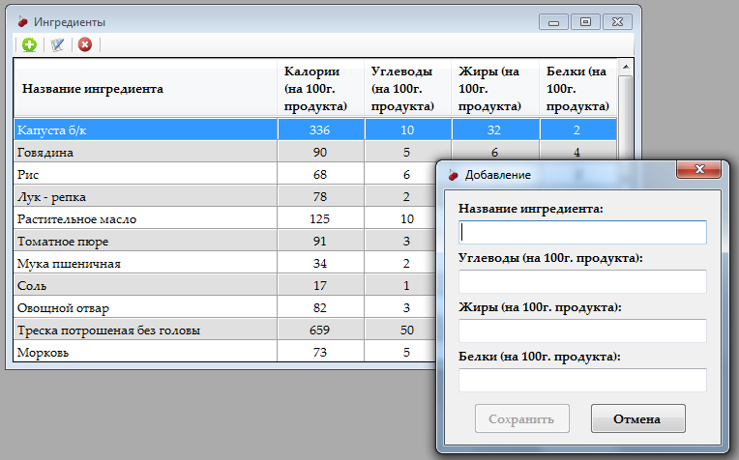

Рисунок 4 Пример создания нового ингредиента

###### 4.1.3.3.2.2 Создание блюда и заполнение его ингредиентами

Для создания нового блюда нужно войти во вкладку «Меню» и выбрать поле «Блюда». Затем в открывшемся окне, на панели инструментов нажать на кнопку «+», либо нажать клавишу «+» на клавиатуре, вследствие чего откроется окно добавления нового блюда. Пример на рисунке 5.

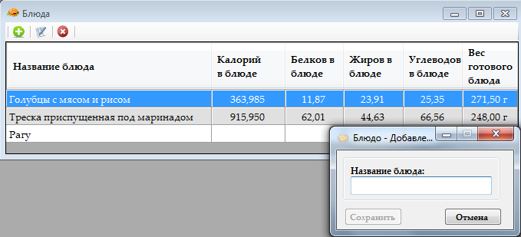

Рисунок 5 Пример создания блюда

Для наполнения блюда ингредиентами следует выбрать интересующее блюдо и выполнить одно из следующих действий:

1. На панели инструментов нажать кнопку «Редактировать».
2. Выполнить двойной клик по выбранному блюду.
3. Нажать на клавишу «Enter»

В результате откроется окно редактирования блюда. Затем нужно нажать кнопку «+» на панели инструментов, либо нажать клавишу «+», откроется окно доступных для этого блюда ингредиентов, пример приведен на рисунке 6.

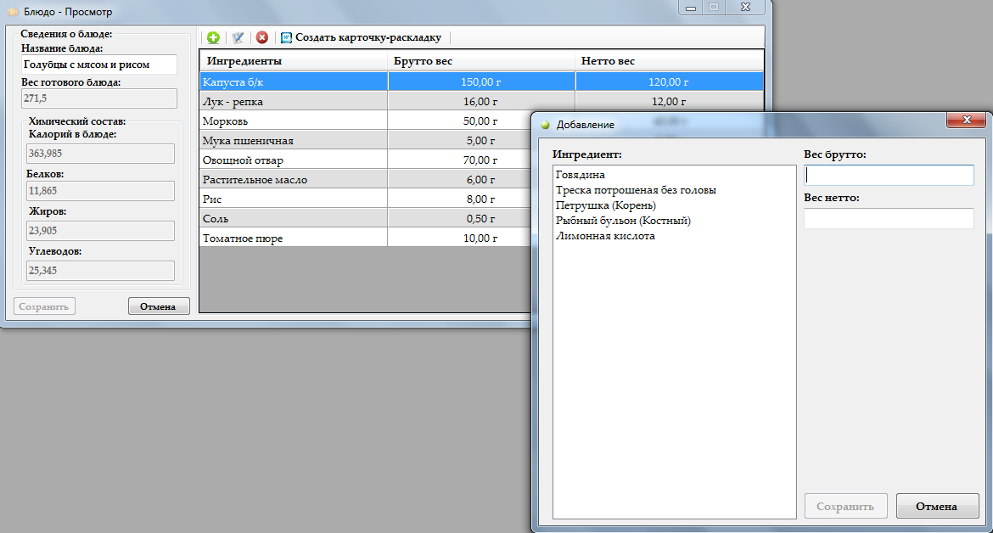

Рисунок 6 Пример заполнения блюда ингредиентами

###### 4.1.3.3.2.3 Создание диеты и назначение диеты для блюда

Для создания новой диеты нужно зайти во вкладку «Справочники» и выбрать поле «Диеты». Затем в открывшемся окне, на панели инструментов нажать на кнопку «+», либо нажать клавишу «+» на клавиатуре, вследствие чего откроется окно добавления новой диеты. Пример на рисунке 7.

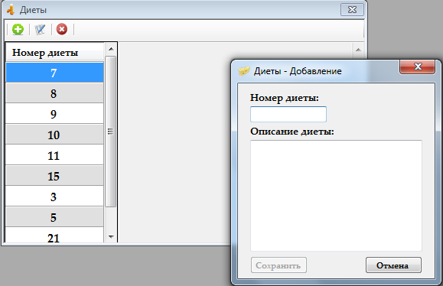

Рисунок 7 Пример создания диеты

Чтобы назначить определенную диету блюду, следует перейти во вкладку «Меню» и выбрать поле «Диеты в блюде». Затем в открывшемся окне, на панели инструментов нажать на кнопку «+», либо нажать клавишу «+» на клавиатуре, вследствие чего откроется окно назначения диеты блюду со списком имеющихся в БД блюд и доступных для них диет. Пример на рисунке 8.

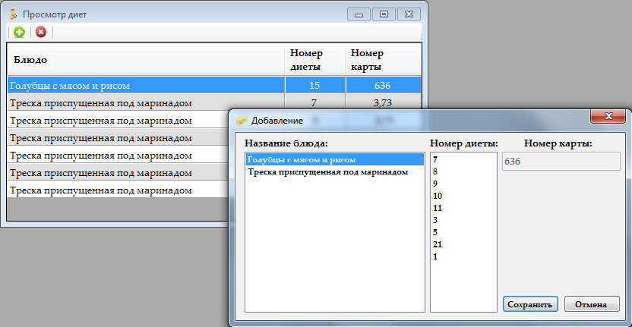

Рисунок 8 Пример назначения диеты блюду

###### 4.1.3.3.2.4 Создание карточки - раскладки для блюда

Для того чтобы создать карточку – раскладку для блюда нужно зайти в раздел «Справочники» и выбрать поле «Карточка – раскладка», откроется окно со списком имеющихся в БД карточек – раскладок.

Затем в открывшемся окне, на панели инструментов нажать на кнопку «+», либо нажать клавишу «+» на клавиатуре, вследствие чего откроется окно добавления карточки – раскладки для блюда. Пример на рисунке 9.

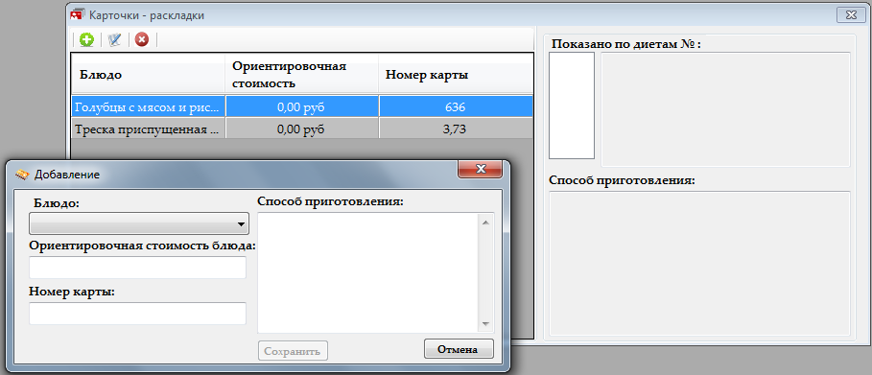

Рисунок 9 Пример создания карточки раскладки

###### 4.1.3.3.2.5 Создание очереди

Для создания очереди нужно перейти в раздел «Очередь» и выбрать поле «Просмотреть очереди», откроется окно со списком имеющихся в БД очередей.

Затем в открывшемся окне, на панели инструментов нажать на кнопку «+», либо нажать клавишу «+» на клавиатуре, вследствие чего откроется создания новой очереди. Пример на рисунке 10.

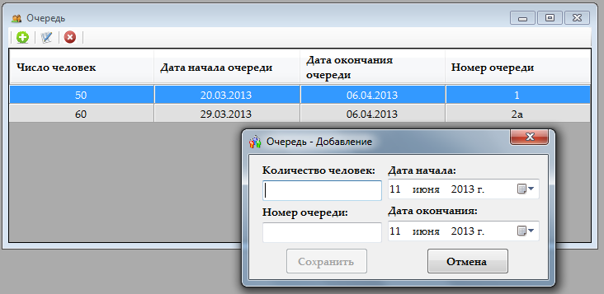

Рисунок 10 Пример создания очереди

###### 4.1.3.3.2.6 Создание меню по времени приема

Для создания меню по времени приема нужно перейти в раздел «Очередь» и выбрать поле «Меню для очереди». В открывшемся окне нужно создать меню для нужной очереди, для этого нужно нажать кнопку «+» на панели приборов, либо клавишу «+». В результате откроется окно создания меню для нужной очереди, которую выбирают из выпадающего списка. Пример на рисунке 11.

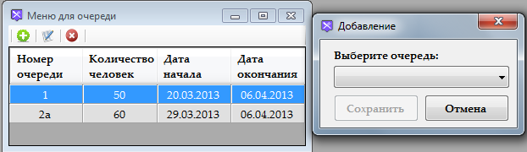

Рисунок 11 Пример создания меню на день

Затем для создания меню на день требуется выбрать нужную очередь и вызвать её на редактирование путем нажатия на панели управления кнопки «Редактировать», либо клавиши «Enter», в результате откроется окно создания меню на день.

Для создания новой записи нужно нажать на кнопку «+» на панели управления, либо клавишу «+», в результате откроется окно создания нового меню на день. Пример на рисунке 12.

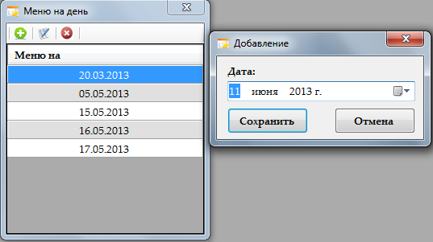

Рисунок 12 Пример создания меню на день

Для заполнения созданного меню на день блюдами, нужно выбрать конкретный день и нажатием на кнопку «Редактировать» на панели управления или клавиши «Enter» вызвать запись на редактирование. В результате откроется окно в котором можно создать список блюд подаваемых на завтрак, обед и ужин, пример приведен на рисунке 13.

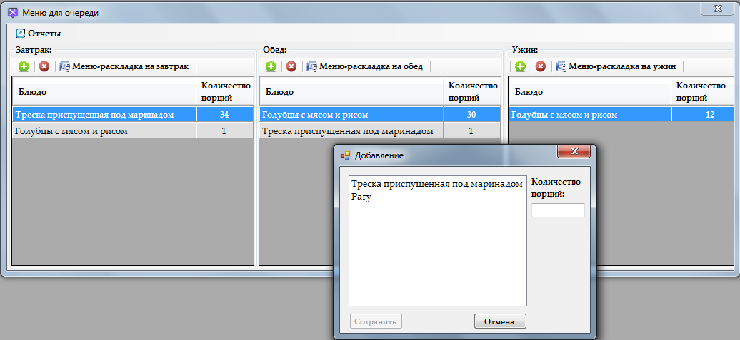

Рисунок 13 Пример создания меню на день

###### 4.1.3.3.2.7 Ввод нового сотрудника

Для добавления записи о новом сотруднике нужно перейти в раздел «Справочники» и выбрать поле «Персонал». Затем в открывшемся окне, на панели инструментов нажать на кнопку «+», либо нажать клавишу «+» на клавиатуре, вследствие чего откроется окно добавления записи о новом сотруднике. Пример на рисунке 14.

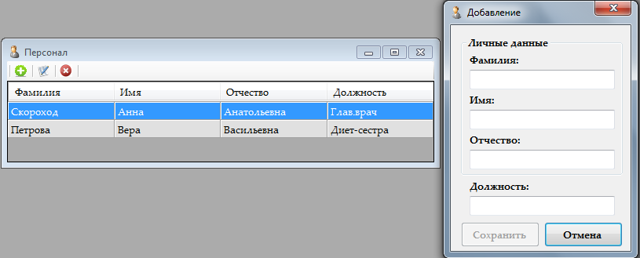

Рисунок 14 Пример добавления нового сотрудника

###### 4.1.3.3.2.8 Создание кулинарного справочника и назначение блюда на кулинарный справочник

Для создания нового кулинарного справочника следует зайти во вкладку «Справочники» и выбрать поле «Кулинарный справочник». Затем нужно нажать кнопку «+» на панели инструментов, либо нажать клавишу «+», в результате откроется окно добавления нового кулинарного справочника, пример на рисунке 15.

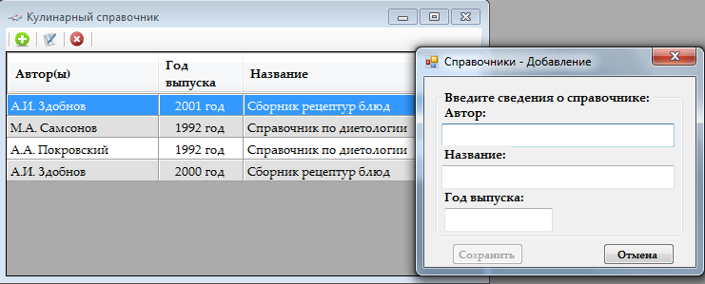

Рисунок 15 Пример создания кулинарного справочника

Для того чтобы добавить в кулинарный справочник блюда нужно выбрать интересующий кулинарный справочник и нажать на панели инструментов кнопку «Редактировать», либо нажать клавишу «Enter». В результате откроется окно в котором можно отредактировать записи о справочнике и добавить блюда в справочник. Чтобы назначить выбранный справочник блюду, нужно нажать кнопку «+» на панели приборов, либо клавишу «+», в результате откроется окно доступных для справочника блюд. Пример на рисунке 16.

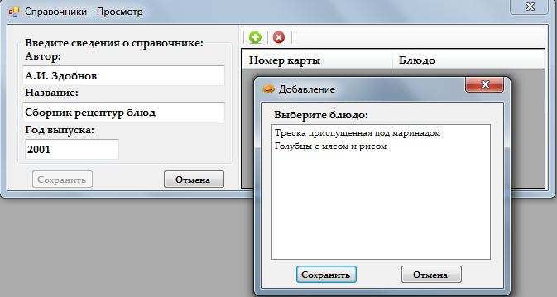

Рисунок 16 Пример назначения блюда кулинарному справочнику

### 4.1.4 Описание информационного обеспечения системы

#### 4.1.4.1 Состав информационного обеспечения системы

В состав информационного обеспечения системы входят:

- база данных – предназначается для хранения информации о ингредиентах, ингредиентах в блюде, блюдах и диетах, кулинарных справочниках, карточках - раскладках, меню для очереди, блюдах в меню и т.п. Более подробно показано на схеме БД.

#### 4.1.4.2 Организация информационного обеспечения

##### 4.1.4.2.1 Принципы организации информационного обеспечения

Информационное обеспечение системы организовано в виде базы данных, которая предназначена для использования какой-либо определенной подсистемой.

##### 4.1.4.2.2 Обоснование выбора носителей данных

Для хранения данных информационного обеспечения системы предназначается один, основной жесткий диск сервера, предназначенный для хранения файлов всех компонентов системы.

##### 4.1.4.2.3 Принципы и методы контроля в маршрутах обработки данных

Все поступающие в систему данные проверяются:

* на уровне MS SQL в виде проверки полей на NULL и проверку входной строки на определенный тип данных, а также проверку на уникальные ключи определенных полей;
* на уровне кода С#, в виде проверки содержания полей, обязательных к заполнения и проверку содержания полей определенного типа данных, а также проверку уникальных ключей определенных полей, где на уровне MS SQL невозможно установить уникальные ключи на поле.

##### 4.1.4.2.4 Описание решений, обеспечивающих информационную совместимость АС с другими системами

Для обеспечения информационной совместимости АС с другими системами при разработке и реализации базы данных системы приняты следующие решения:

* использования СУБД стороннего разработчика;
* использование стандартизированных протоколов доступа к базе данных системы;
* логическое разделение объектов в базе данных системы

#### 4.1.4.3 Организация сбора и передачи информации

##### 4.1.4.3.1 Источники и носители информации

В качестве источников информации для системы выступает конечный пользователь системы, вводя всю информацию через специально предоставляемый системой пользовательский интерфейс.

#### 4.1.4.4 Построение системы классификации и кодирования

##### 4.1.4.4.1 Классификации объектов, принятые для применения в АС

* ингредиенты (содержит список ингредиентов );
* блюда (содержит список блюд);
* кулинарные книги (содержит список кулинарных справочников);
* диеты (содержит список диет);
* ингредиенты в блюде (содержит список ингредиентов входящих в различные блюда);
* диеты для блюда (содержит список диет, которые назначаются определенным блюдам);
* блюда в кулинарных книгах (содержит список блюд, которые приготавливаются по методу указанному в данной кулинарной книге);
* меню на день (содержит дату создания меню на определенный день);
* меню (содержит номера очередей для которых создается меню);
* блюда в меню (содержит список блюд находящихся в меню);
* очередь (содержит список очередей);
* пользователи (содержит список сотрудников профилактория, а также их пароли и логины);
* карточка-раскладка (содержит примерную стоимость блюда и метод приготовления блюда).

##### 4.1.4.4.2 Методы кодирования объектов классификации в новых классификаторов

В базе данных системы для обозначения классификаторов объектов системы используются следующие обозначения:

* ингредиенты – Ingridients;
* блюда – foods;
* кулинарные книги – cooking book;
* диеты – diets;
* ингредиенты в блюде - Ingridients_in_food;
* диеты на блюда - food_In_diets;
* блюда в кулинарных книгах - foodInBook ;
* меню на день - menu_in_day;
* меню – menu;
* блюда в меню - food_in_menu;
* очередь – queue;
* пользователи - users;
* карточка-раскладка – cards.

#### 4.1.4.5 Организация внутримашинной информационной базы

##### 4.1.4.5.1 Принципы построения внутримашинной базы

Для организации внутримашинной базы данных системы используется реляционная модель данных. Реляционная схема базы данных, построенная на основе модели данных, помещается в реляционную СУБД, предназначенную для выполнения запросов к базе данных и обеспечению доступа к ней.

##### 4.1.4.5.2 Структура внутримашинной информационной базы

Полная структурная диаграмма физической модели внутримашинной информационной базы данных, описывающая параметры каждой из сущностей и связи между ними:

Фрагмент физической модели данных приведен на рис. 17:

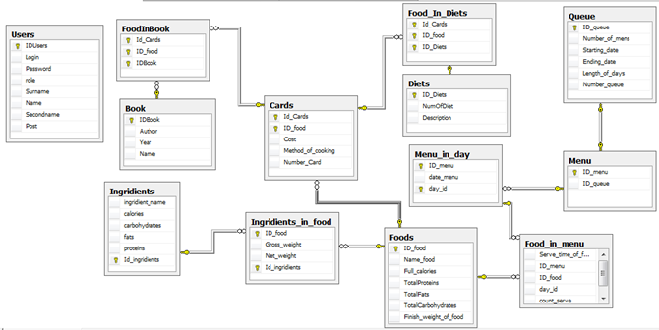Модель данных системы содержит таблицы и поля, описанные в табл. 5.

Рисунок 17 Физическая модель данных

Таблица 4 – Названия и содержимое таблиц базы данных

|  |  |
| --- | --- |
| Ингредиенты – Ingridients | |
| ingridient_name | Имя ингредиента |
| calories | Калории |
| carbohydrates | Углеводы |
| fats | Жиры |
| proteins | Белки |

Продолжение таблицы 4

|  |  |  |  |
| --- | --- | --- | --- |
| Id_ingridients | | | Идентификатор ингредиента |
| Ингредиенты в блюде - Ingridients_in_food | | | |
| ID_food | | Идентификатор блюда | |
| Gross_weight | | Вес брутто | |
| Net_weight | | Вес нетто | |
| Id_ingridients | | Идентификатор ингредиента | |
| Блюда - Foods | | | |
| ID_food | | Идентификатор блюда | |
| Name_food | | Название блюда | |
| Full_calories | | Калории блюда | |
| TotalProteins | | Белки в блюде | |
| TotalFats | | Жиры в блюде | |
| TotalCarbohydrates | | Углеводы в блюде | |
| Finish_weight_of_food | | Общий вес блюда | |
| Диеты – Diets | | | |
| ID_Diets | | Идентификатор диеты | |
| NumOfDiet | | Номер диеты | |
| Description | | Описание диеты | |
| Карточки – раскладки - Cards | | | |
| Id_Cards | Идентификатор карты | | |
| ID_food | Идентификатор блюда | | |
| Cost | Цена блюда | | |
| Method_of_cooking | Метод приготовления | | |
| Number_Card | Номер карты | | |
| Кулинарные книги -Book | | | |
| IDBook | Идентификатор книги | | |
| Author | Автор | | |
| Year | Год | | |
| Name | Навзание книги | | |
| Очередь - Queue | | | |

Продолжение таблицы 4

|  |  |
| --- | --- |
| ID_queue | Идентификатор очереди |
| Number_of_mens | Общее число человек в очереди |
| Starting_date | Дата начала очереди |
| Ending_date | Дата окончания очереди |
| Length_of_days | Количество дней в очереди |
| Number_queue | Номер очереди |
| Пользователи - Users | |
| IDUsers | Идентификатор пользователя |
| Login | Логин |
| Password | Пароль |
| role | Роль |
| Surname | Фамилия |
| Name | Имя |
| Secondname | Отчество |
| Post | Должность |
| Меню - Menu | |
| ID_menu | Идентификатор меню |
| ID_queue | Идентификатор очереди |
| Меню на день - Menu_in_day | |
| ID_menu | Идентификатор меню |
| date_menu | Дата создания меню |
| day_id | Идентификатор дня |
| Блюда в кулинарных книгах - FoodInBook | |
| Id_Cards | Идентификатор карты |
| ID_food | Идентификатор блюда |
| IDBook | Идентификатор книги |
| Диеты на блюда- Food_In_Diets | |
| Id_Cards | Идентификатор карты |
| ID_food | Идентификатор блюда |
| ID_Diets | Идентификатор диеты |

Окончание таблицы 4

|  |  |
| --- | --- |
| Блюда в меню - Food_in_menu | |
| Serve_time_of_food | Время подачи блюда |
| ID_menu | Идентификатор меню |
| ID_food | Идентификатор блюда |
| day_id | Идентификатор дня |
| count_serve | Количество порций |

### 4.1.5 Схема структурного комплекса технических средств

Компоненты системы могут располагаться, как на персональном компьютере пользователей, так и на отдельном физическом сервере необходимом для обеспечения функционирования системы.

В нашем случае база данных располагается на отдельном физическом сервере, т.е. база данных не будет располагаться на компьютерах пользователей.

### 4.1.6 Контрольный пример

Для выполнения контрольного примера необходимо:

1. Создать БД , скриптом указанным в приложении А пункт 1
2. Запустить приложение;
3. Авторизоваться: указать логин и пароль пользователя.

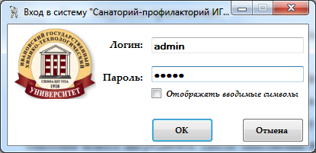

Рисунок 18 Окно авторизации

1. Для создания ингредиента нужно перейти в раздел «Справочники» и выбрать поле «Ингредиенты»

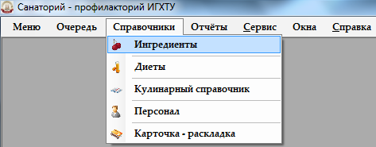

Рисунок 19 Пример создания ингредиента

В открывшемся окне нужно нажать клавишу «+» или на панели управления нажать кнопку «+», откроется окно добавления нового ингредиента.

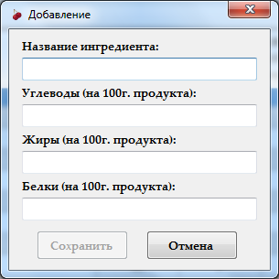

Рисунок 20 Форма ввода нового ингредиента

После заполнения нужных полей и нажатия кнопки «Сохранить», форма закроется, а новый ингредиент отобразится в списке.

1. Для создания нового блюда нужно перейти в раздел «Меню» и выбрать поле «Блюда»

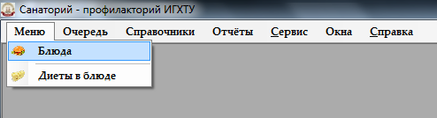

Рисунок 21 Пример создания блюда

В открывшемся окне нужно нажать клавишу «+» или кнопку «+» на панели управления, в результате откроется окно создания нового блюда.

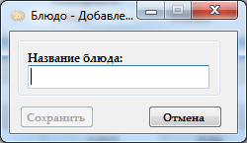

Рисунок 22 Форма ввода нового блюда

После заполнения поля «Название блюда» и нажатия кнопки «Сохранить», окно закроется, а новое блюдо отобразится в списке.

1. Для заполнения блюда ингредиентами, нужно перейти в раздел «Меню» и выбрать поле «Блюда».



Рисунок 23 Пример заполнения блюда ингредиентами

В открывшемся окне нужно выбрать нужное блюдо и вызвать его на редактирование одним из следующих способов:

* Нажатием кнопки «Редактировать» на панели управления;
* Нажатием клавиши «Enter»;
* Двойным кликом по выбранному блюду.

В результате откроется окно редактирования блюда, где можно изменить его название и заполнить его ингредиентами.

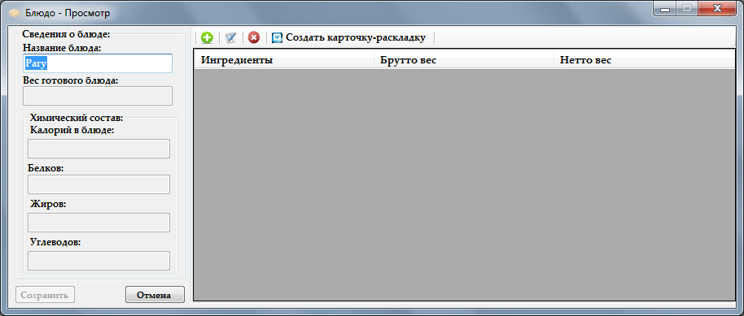

Рисунок 24 Пример заполнения блюда ингредиентами

Для этого на панели управления нужно нажать кнопку «+», либо клавишу «+» и в открывшемся окне из списка доступных ингредиентов выбрать нужный.

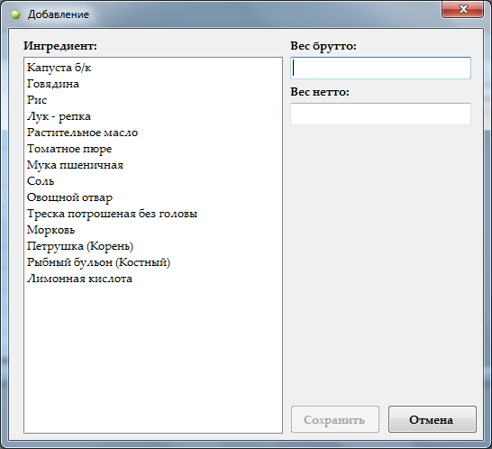

Рисунок 25 Пример заполнения блюда ингредиентами

1. Для создания диеты нужно перейти во вкладку «Справочники» и выбрать поле «Диеты».

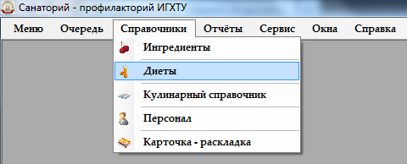

Рисунок 26 Пример создания диеты

В открывшемся окне нужно нажать клавишу «+» или на панели управления нажать кнопку «+» в результате откроется окно создания новой диеты.

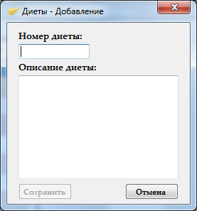

Рисунок 27 пример создания диеты

После заполнения нужных полей и нажатия кнопки «Сохранить», форма закроется, а новая диета отобразиться в списке.

1. Для назначения блюду диеты нужно перейти во вкладку «Меню» и выбрать поле «Диеты в блюде».

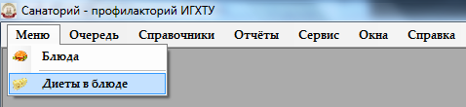

Рисунок 28 Пример назначения блюду диеты

Затем в открывшемся окне, на панели инструментов нажать на кнопку «+», либо нажать клавишу «+» на клавиатуре, вследствие чего откроется окно назначения диеты блюду со списком имеющихся в БД блюд и доступных для них диет.

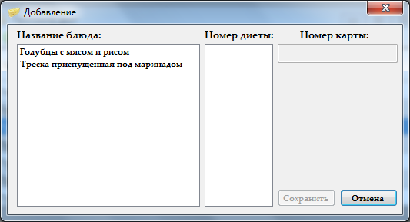

Рисунок 29 Пример назначения блюду диеты

После нажатия кнопки «Сохранить» форма закроется, а блюдо с добавленной диетой отобразится в списке.

1. Для создания кулинарного справочника нужно перейти в раздел «Справочники» и выбрать поле «Кулинарный справочник».

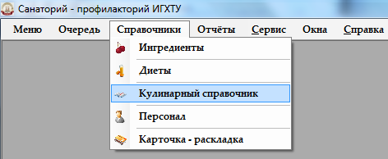

Рисунок 30 Пример создания кулинарного справочника

В открывшемся окне нужно нажать на клавишу «+», либо кнопку «+» на панели управления, в результате откроется окно создания кулинарного справочника.

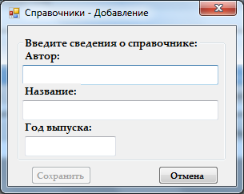

Рисунок 31 Пример создания кулинарного справочника

После заполнения нужных полей и нажатия кнопки «Сохранить», форма закроется, а справочник отобразится в списке.

1. Для того чтобы назначить блюду кулинарный справочник, нужно перейти в раздел «Справочники» и выбрать поле «Кулинарный справочник».



Рисунок 32 Пример назначения блюду кулинарного справочника

В открывшемся окне выбрать нужный кулинарный справочник и вызвать его на редактирование одним из следующих способов:

* Нажатием кнопки «Редактировать» на панели управления;
* Нажатием клавиши «Enter»;
* Двойным кликом по выбранному справочнику.

В результате откроется окно редактирования справочника, где можно изменить его поля или назначить блюдо которое по нему готовится.

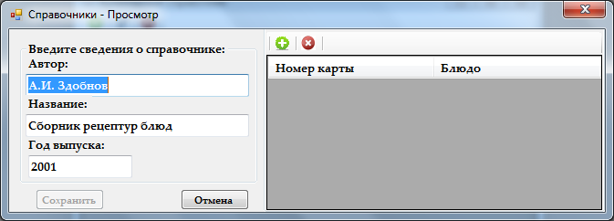

Рисунок 33 Пример назначения блюду кулинарного справочника

Для этого нужно нажать клавишу «+», либо кнопку «+» на панели управления, в результате откроется окно со списком блюд доступных для этого кулинарного справочника.

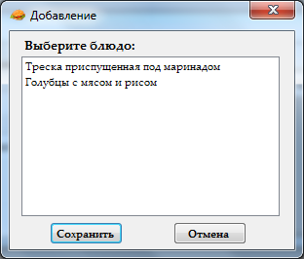

Рисунок 34 Пример назначения блюду кулинарного справочника

1. Для создания карточки – раскладки блюда нужно зайти в раздел «Справочники» и выбрать поле «Карточка – раскладка».

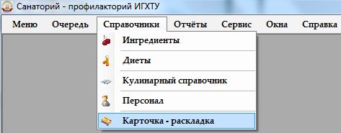

Рисунок 35 Пример создания карточки - раскладки

В открывшемся окне нажать кнопку «+» на панели управления, либо клавишу «+», в результате откроется окно создания карточки – раскладки.

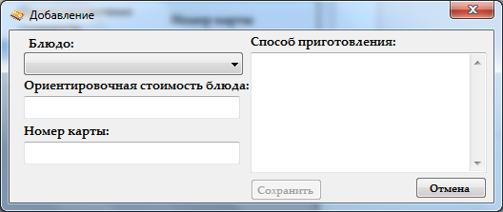

Рисунок 36 Пример создания карточки - раскладки

После заполнения нужных полей и нажатия кнопки «Сохранить», форма закроется, а новая карточка – раскладка отобразится в списке.

1. Для создания новой очереди нужно зайти в раздел «Очередь» и выбрать поле «Просмотреть очереди».

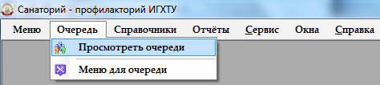

Рисунок 37 Пример создания новой очереди

В открывшемся окне нажать кнопку «+» на панели управления, либо клавишу «+», в результате откроется окно создания очереди.

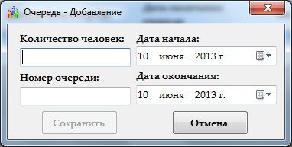

Рисунок 38 Пример создания новой очереди

После заполнения нужных полей и нажатия кнопки «Сохранить», форма закроется, а новая очередь отобразится в списке.

1. Для создания меню для очереди и заполнения его блюдами нужно зайти в раздел «Очередь» и выбрать поле «Меню для очереди».

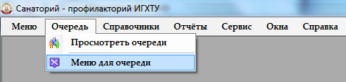

Рисунок 39 Пример создания меню на день

В открывшемся окне нужно создать меню для нужной очереди, для этого требуется нажать кнопку «+» на панели управления, либо клавишу «+», в открывшемся нужно выбрать номер очереди для которой создается меню.

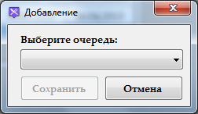

Рисунок 40 Пример создания меню на день

После нажатия кнопки «Сохранить» форма закроется, а запись отобразится в списке. Затем созданную запись нужно вызвать на редактирование одним из следующих способов:

* Нажатием кнопки «Редактировать» на панели управления;
* Нажатием клавиши «Enter»;
* Двойным кликом по выбранному меню для очереди.

В результате откроется окно редактирования меню для очереди в котором нужно создать меню на день.

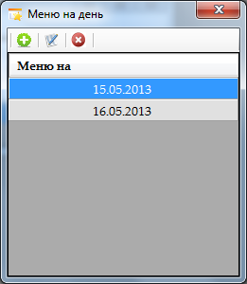

Рисунок 41 Пример создания меню на день

Для этого нужно нажать клавишу «+», либо кнопку «+» на панели управления, в результате откроется окно создания меню на конкретный день.

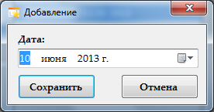

Рисунок 42 Пример создания меню на день

Выбрав нужную дату и нажав кнопку «Сохранить», форма закроется, а меню созданное на день отобразится в списке. Далее для заполнения меню блюдами, нужно вызвать на редактирование меню созданное на день одним из следующих способов:

* Нажатием кнопки «Редактировать» на панели управления;
* Нажатием клавиши «Enter»;
* Двойным кликом по выбранному меню на день.

В результате откроется форма содержащая записи о блюдах подаваемых на завтрак, обед и ужин.

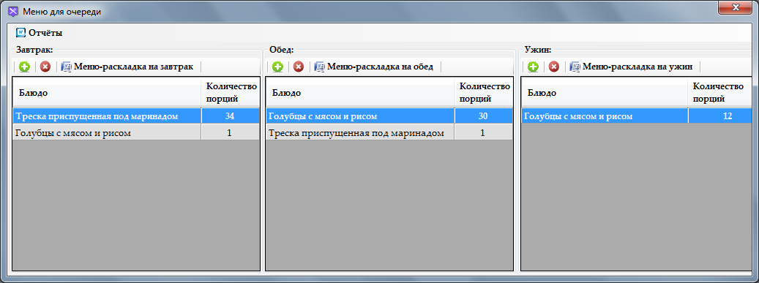

Рисунок 43 Пример создания меню на день

Для добавления новых блюд нужно нажать на кнопку «+» на панели управления, либо клавишу «+», в результате откроется окно со списком блюд в зависимости от времени подачи.

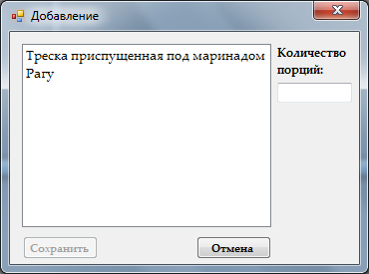

Рисунок 44 Пример создания меню на день

После заполнения нужных полей и нажатия кнопки «Сохранить», форма закроется, а блюдо отобразится в списке.

1. Для добавления нового сотрудника нужно перейти во вкладку «Справочники» и выбрать поле «Персонал».

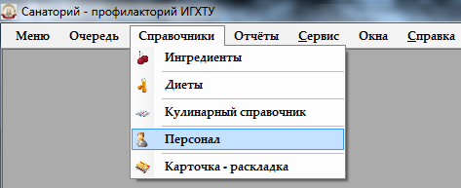

Рисунок 45 Пример добавления сотрудника

В открывшемся окне нажать кнопку «+» на панели управления, либо клавишу «+», в результате откроется окно добавления нового сотрудника.

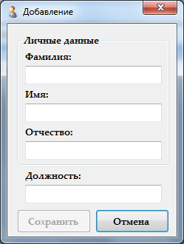

Рисунок 46 Пример добавления сотрудника

После заполнения нужных полей и нажатия кнопки «Сохранить», форма закроется, а новый сотрудник отобразится в списке.

# 5 РАБОЧИЙ ПРОЕКТ

## 5.1 Руководство администратора БД

### 5.1.1 Предварительная подготовка к установке системы

Перед установкой системы необходимо установить Microsoft SQL Server.

Далее необходимо:

1. Создать в СУБД MSSQL базу данных с названием «Preventorium», и запустить скрипт на диске с системой;

Примечание: также генерацию БД можно провести путем запуска модели базы данных через ERwin Data Modeler, подключиться к созданной БД и запустить генерацию;

1. Создать в СУБД MSSQL пользователя, предоставив ему права чтения/записи в созданной базе данных «Preventorium»;
2. Запустить скрипт заполнения БД на диске с системой;

#### 5.1.1.1 Проверка работоспособности БД, перед использованием приложения

##### 5.1.1.1.1 Содержимое заполненных таблиц в базе данных через MSSQL Server 2008

Таблица Ingridients:

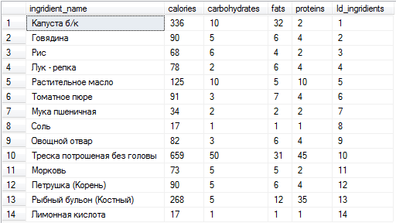

Рисунок 47 Таблица Ingridients

Таблица Foods

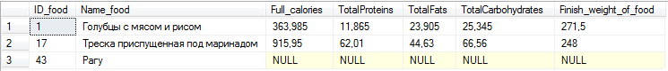

Рисунок 48 Таблица Foods

Таблица Ingridients_in_Food

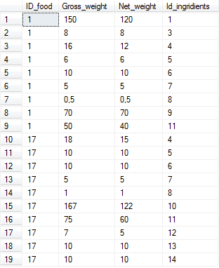

Рисунок 49 Таблица Ingridients in food

Таблица Diets

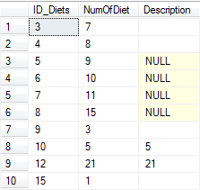

Рисунок 50 Таблица Diets

Таблица Food_in_Diets

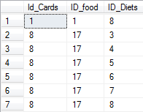

Рисунок 51 Таблица Food in diets

Таблица Book

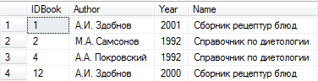

Рисунок 52 Таблица Book

Таблица FoodInBook

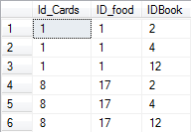

Рисунок 53 Таблица Food in book

Таблица Queue



Рисунок 54 Таблица Queue

Таблица Menu



Рисунок 55 Таблица Menu

Таблица Menu_in_day

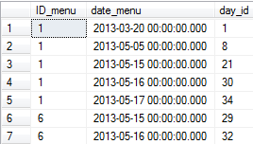

Рисунок 56 Таблица Menu in day

Таблица Person



Рисунок 57 Таблица Person

Таблица Users



Рисунок 58 Таблица Users

### 5.1.2 Установка системы

1) Запустить установщик приложения, предоставленный на диске с системой;

2) Следовать пунктам установщика;

### 5.1.3 Запуск приложения

1) Запустить приложение «Санаторий-профилакторий» с ярлыка на рабочем столе;

2) При первом запуске система попросит вас указать параметры подключения к БД, укажите их;

3) Далее необходимо пройти авторизацию:

* при первом запуске системы (далее возможно изменить) логин и пароль: admin;

4) Далее можно работать с приложением, где при необходимости в меню «Персонал», нужно ввести ФИО человека и его должность и в меню «Назначение прав пользователям» назначить роли пользователям и указать их логин и пароль.

## 5.2 Руководство пользователя

### 5.2.1 Введение

#### 5.2.1.1 Область применения

##### 5.2.1.1.1 Краткое описание возможностей

* создание и ведение карт-раскладок на блюда, расчет химического состава блюда по химическому составу ингредиентов;
* создание и ведение меню по времени приема;
* расчет меню-раскладки;
* ведение штата сотрудников;
* ведение справочника ингредиентов с расчетом химического состава;
* ведение справочника диетам и возможность назначить диету для блюда;
* ведение справочника блюда с возможностью добавления ингредиентов в блюдо;
* ведение кулинарными справочниками и возможность назначить справочник для блюда;
* создание очереди и формирование меню на очередь;
* формирование необходимых отчетов: меню – раскладки, карточки – раскладки, меню на день

#### 5.2.1.2 Назначение и условия применения

##### 5.2.1.2.1Виды деятельности, функции

Система предназначается для обеспечения возможностей:

* составления меню на день;
* составления меню-раскладки;
* составления карточки-раскладки;

#### 5.2.1.3 Программные и аппаратные требования к системе

Требования к аппаратному обеспечению сервера системы:

* процессор: 1 гигагерц (ГГц)
* ОЗУ: 1 гигабайт (ГБ) для 32-разрядной версии или 2 ГБ для 64-разрядной версии;
* свободное место на жестком диске: 16 гигабайт (ГБ) для 32-разрядной версии или 20 ГБ для 64-разрядной версии;
* графический адаптер: графическое устройство Microsoft DirectX 9.
* сетевой адаптер 100-1000 М/бит.

Требования к программному обеспечению системы:

* операционная система Windows: Windows Xp/Vista/7/8;
* СУБД Microsoft SQL Server версии 2008;
* microsoft Office 2003/2007/2010/2013.

## 5.3 Подготовка к работе

### 5*.*3.1 Состав дистрибутива

В состав дистрибутива системы входят:

* программные компоненты системы;
* скрипт создания базы данных системы;
* Настоящая Рабочая Документация системы;
* скрипт тестового набора данных;
* модель базы данных.

### 5.3.2 Работа с приложением (подсистема хранения и обработки данных)

#### 5.3.2.1 Работа с приложением (подсистема хранения и обработки данных)

* 1. Запустить приложение «Санаторий-профилакторий» с ярлыка на рабочем столе;
  2. Далее необходимо пройти авторизацию:
* укажите ваш логин и пароль в соответствующих полях, предварительно узнав их у администратора.
  1. Далее можете работать с приложением.

##### 5.3.2.1.1 Пример создания ингредиента

См. пункт 4.1.3.3.2.1.

##### 5.3.2.1.2 Пример создания блюда

См. пункт 4.1.3.3.2.2.

##### 5.3.2.1.3 Пример создания диеты

См. пункт 4.1.3.3.2.3.

##### 5.3.2.1.4 Пример создания карточки – раскладки для блюда

См. пункт 4.1.3.3.2.4.

##### 5.3.2.1.5 Пример добавления ингредиентов в блюдо

См. пункт 4.1.3.3.2.2.

##### 5.3.2.1.6 Пример назначения диеты для блюда

См. пункт 4.1.3.3.2.3.

##### 5.3.2.1.7 Пример создания кулинарного справочника

См. пункт 4.1.3.3.2.8.

##### 5.3.2.1.8 Пример назначения блюду кулинарного справочника

См. пункт 4.1.3.3.2.8.

##### 5.3.2.1.9 Пример создания очереди

См. пункт 4.1.3.3.2.5.

##### 5.3.2.1.10 Пример созда6ия меню по времени подачи

См. пункт 4.1.3.3.2.1.

##### 5.3.2.1.11 Пример добавления нового сотрудника

См. пункт 4.1.3.3.2.7.

# 6 ЗАКЛЮЧЕНИЕ

В результате работы была разработана система «Санаторий – профилакторий ИГХТУ», включающая в себя регламентированные в Настоящем Документе разработанную программную архитектуру системы. Данная система предназначена для сотрудников Санатория – профилактория ИГХТУ и предназначена для хранения и обработки информации, формирования отчетов использующихся в оздоровительном заведении разработанных в соответствии с предоставленными сотрудниками документами, а так же для перевода данных с аналоговых носителей на электронные.

В ходе выполнения работы, мной были повышены знания ООП, а также знания выбранного языка программирования и языка работы с БД.

# 7 СПИСОК ИСПОЛЬЗУЕМЫХ ИСТОЧНИКОВ

x

|  |  |
| --- | --- |
| 1. | 34.602-89 ГОСТ. Информационная технология. Техническое задание на создание автоматизированной системы |
| 2. | 34.601-90 ГОСТ. Информационная технология. Автоматизированные системы. Стадии создания |
| 3. | А.П.Власов Н.А. Марчук. Требования к оформлению квалификационных работ: метод.указания для студентов по направлению 230200 «Информационные системы». Иваново: Иван. гос. хим.-технол. ун-т., 2010.-35 стр. |
| 4. | А.П.Власов С.П.Бобков, Н.И.Терехин. Требования к содержанию квалификационных работ: метод.указания для студентов по направлению 230200 «Информационные системы». Иваново: Иван. гос. хим.-технол. ун-т., 2010.-40 стр. |
| 5. | Бабич Александр. Введение в UML // intuit.ru. 2008. URL: <http://www.intuit.ru/studies/courses/1007/229/info> (дата обращения: 22.02.2013). |
| 6. | А.В. Леоненков. Нотация и семантика языка UML // intuit.ru. 2005. URL: <http://www.intuit.ru/department/pl/umlbasics> (дата обращения: 10.03.2013). |
| 7. | Виейра Роберт. Программирование баз данных Microsoft SQL Server 2008: ДИАЛЕКТИКА, 2010.-816 стр. |
| 8. | А. Хейлсберг М. Торгерсен, С. Вилтамут, П. Голд. Язык программирования C#. Классика Computer Science, 4-е изд. Санкт - Петербург, Россия: Питер, 2012.-784 стр. |

x

# ПРИЛОЖЕНИЕ А

Фрагмент программного кода главного окна приложения:

using System;

using System.Windows.Forms;

namespace Preventorium

{

/// <summary>

/// Главная MDI форма программы.

/// </summary>

public partial class frmMDI : Form

{

#region Форма MDI.

/// <summary>

/// Содержит логин по-ля

/// </summary>

string login;

/// <summary>

/// Содержит проффессию пол-ля

/// </summary>

class_person prof;

/// <summary>

/// Инициализирует главную MDI форму программы.

/// </summary>

/// <param name="professia"></param>

public frmMDI(class_person professia, string log )

{

prof = professia;

login = log;

InitializeComponent();

}

/// <summary>

/// Происходит при закгрузке формы.

/// </summary>

private void MainForm_Load(object sender, EventArgs e)

{

if (prof.role == "Пользователь-диет_сестра")

{ // Если роль пользователь: Пользователь-диет_сестра то отключаем на главной форме меню персонал

this.Person.Visible = false;

frmMDI_MainMenu_Service_Parameters.Visible = false;

toolStripSeparator3.Visible = false;

toolStripSeparator1.Visible = false;

}

//Если роль пользователь: Администратор-глав_врач,то переименовываем меню сменить пароль

if (prof.role == "Администратор-глав_врач")

{

usersToolStripMenuItem.Text = "Назначение прав пользователям";

}

status.Text = "Подключение к базе данных ...";

// Если не удалось подключиться к БД, то выводим сообщение пользователю

if (Program.data_module.ConnStatus!= ConnectionStatus.CONNECTED)

{

status.Text = "Ошибка подключения к базе данных.";

// Выключяем не нужные пункты меню ,если подключиться не удалось

this.frmMDI_MainMenu_Menu.Enabled = false;

this.frmMDI_MainMenu_Queue.Enabled = false;

this.frmMDI_MainMenu_Digest.Enabled = false;

this.frmMDI_MainMenu_Reports.Enabled = false;

this.frmMDI_MainMenu_Windiw.Enabled = false;

return;

}

// Если успешно подключились, то изменяем статус программы

status.Text = "Подключен к базе данных.";

// Включяем пункты меню ,если подключиться удалось

this.frmMDI_MainMenu_Menu.Enabled = true;

this.frmMDI_MainMenu_Queue.Enabled = true;

this.frmMDI_MainMenu_Digest.Enabled = true;

this.frmMDI_MainMenu_Reports.Enabled = true;

this.frmMDI_MainMenu_Windiw.Enabled = true;

}

/// <summary>

/// Происходит при закрытии формы.

/// </summary>

private void frmMDI_FormClosing(object sender, FormClosingEventArgs e)

{

// Спрашиваем у пользователя желает ли он выйти, если он ответит Да, то сохраняем настройки и закрываем форму

if (MessageBox.Show("Вы желаете завершить работу в программе?", "Выход", MessageBoxButtons.YesNo, MessageBoxIcon.Question, MessageBoxDefaultButton.Button1) == System.Windows.Forms.DialogResult.Yes)

{

Program.user_set.SaveSettingsToFile();

e.Cancel = false;

}

// Если пользователь ответил Нет, то отменяем закрытие формы.

else

e.Cancel = true;

}

#endregion

#region Меню Справлчники.

/// <summary>

/// Происходит при выборе пункта меню Справочники -> Ингридиенты.

/// </summary>

private void frmMDI_MainMenu_Digest_Ingridients_Click(object sender, EventArgs e)

{

ingr frm = new ingr();

frm.MdiParent = this;

frm.Show();

}

#endregion

#region Меню Сервис.

/// <summary>

/// Происходит при выборе пункта меню Сервис -> Параметры.

/// </summary>

private void frmMDI_MainMenu_Service_Parameters_Click(object sender, EventArgs e)

{

// Инициализируем пользовательские настройки

db_settings db_set = new db_settings();

// Отображаем форму настроек, и, если пользователь изменил настройки, то изменяем подключение

if (db_set.ShowDialog() == System.Windows.Forms.DialogResult.OK)

{

// Если в данный момент подключение к базе данных отсутствует

if ((Program.data_module.ConnStatus == ConnectionStatus.DISCONNECTED) || (Program.data_module.ConnStatus == ConnectionStatus.CONNECT_ERROR))

{

this.status.Text = "Подключение к базе данных ...";

this.Update();

if (Program.data_module.connect_to_db() != ConnectionStatus.CONNECTED)

{

// Не удалось подключиться к базе данных

this.status.Text = "Отключен от базы данных.";

// Выключяем не нужные пункты меню ,если подключиться не удалось

this.frmMDI_MainMenu_Menu.Enabled = false;

this.frmMDI_MainMenu_Queue.Enabled = false;

this.frmMDI_MainMenu_Digest.Enabled = false;

this.frmMDI_MainMenu_Reports.Enabled = false;

this.frmMDI_MainMenu_Windiw.Enabled = false;

return;

}

else

{

//Успешное подключение к базе данных

// Включяем пункты меню ,если подключиться удалось

this.status.Text = "Подключен к базе данных";

this.frmMDI_MainMenu_Menu.Enabled = true;

this.frmMDI_MainMenu_Queue.Enabled = true;

this.frmMDI_MainMenu_Digest.Enabled = true;

this.frmMDI_MainMenu_Reports.Enabled = true;

this.frmMDI_MainMenu_Windiw.Enabled = true;

}

}

}

}

#endregion

#region Меню Окно.

/// <summary>

/// Происходит при выборе пункта меню Окно -> Каскадом

/// </summary>

private void frmMDI_MainMenu_Windiw_Сascade_Click(object sender, EventArgs e)

{

LayoutMdi(MdiLayout.Cascade);

}

/// <summary>

/// Происходит при выборе пункта меню Окно -> Слева направо.

/// </summary>

private void frmMDI_MainMenu_Windiw_Vertical_Click(object sender, EventArgs e)

{

LayoutMdi(MdiLayout.TileVertical);

}

/// <summary>

/// Происходит при выборе пункта меню Окно -> Сверху вниз.

/// </summary>

private void frmMDI_MainMenu_Windiw_Horizontal_Click(object sender, EventArgs e)

{

LayoutMdi(MdiLayout.TileHorizontal);

}

/// <summary>

/// Происходит при выборе пункта меню Окно -> Закрыть все.

/// </summary>

private void frmMDI_MainMenu_Windiw_СloseAll_Click(object sender, EventArgs e)

{

foreach (Form childForm in MdiChildren)

{

childForm.Close();

}

}

#endregion

#region Меню Справка.

/// <summary>

/// Происходит при выборе пункта меню Справка -> О программе

/// </summary>

private void frmMDI_MainMenu_Help_About_Click(object sender, EventArgs e)

{

frmAbout _fa = new frmAbout();

_fa.ShowDialog();

}

/// <summary>

/// Происходит при выборе пункта меню Справка -> Помощь.

/// </summary>

private void frmMDI_MainMenu_Help_Help_Click(object sender, EventArgs e)

{

MessageBox.Show("Раздел находится в разработке!", "Внимание!", MessageBoxButtons.OK, MessageBoxIcon.Information);

}

#endregion

/// <summary>

/// Нажатие на меню блюда

/// </summary>

/// <param name="sender"></param>

/// <param name="e"></param>

private void Food_Click(object sender, EventArgs e)

{

food frm = new food();

frm.MdiParent = this;

frm.Show();

}

/// <summary>

/// Нажатие на меню отчет карта раскладка

/// </summary>

/// <param name="sender"></param>

/// <param name="e"></param>

private void Cards_layout_Click(object sender, EventArgs e)

{

Cards_layout frm = new Cards_layout();

frm.MdiParent = this;

frm.Show();

}

/// <summary>

/// Нажатие на меню диеты

/// </summary>

/// <param name="sender"></param>

/// <param name="e"></param>

private void Diet_Click(object sender, EventArgs e)

{

diets frm = new diets();

frm.MdiParent = this;

frm.Show();

}

/// <summary>

/// Нажатие на меню кулинарная книга

/// </summary>

/// <param name="sender"></param>

/// <param name="e"></param>

private void Cooking_book_Click(object sender, EventArgs e)

{

cooking_book frm = new cooking_book();

frm.MdiParent = this;

frm.Show();

}

/// <summary>

/// Нажатие на меню очередь

/// </summary>

/// <param name="sender"></param>

/// <param name="e"></param>

private void b_queue_Click(object sender, EventArgs e)

{

queue form_queue = new queue();

form_queue.MdiParent = this;

form_queue.Show();

}

/// <summary>

/// Нажатие на меню диеты в блюде

/// </summary>

/// <param name="sender"></param>

/// <param name="e"></param>

private void b_diet_in_food_Click(object sender, EventArgs e)

{

diet_in_food form_d_in = new diet_in_food();

form_d_in.MdiParent = this;

form_d_in.Show();

}

/// <summary>

/// Нажатие на меню карта-раскладка

/// </summary>

/// <param name="sender"></param>

/// <param name="e"></param>

private void Cards_Click(object sender, EventArgs e)

{

Cards form = new Cards();

form.MdiParent = this;

form.Show();

}

/// <summary>

/// Нажатие на меню персонал

/// </summary>

/// <param name="sender"></param>

/// <param name="e"></param>

private void Person_Click(object sender, EventArgs e)

{

human form = new human();

form.MdiParent = this;

form.Show();

}

/// <summary>

/// Нажатие на меню :создание меню

/// </summary>

/// <param name="sender"></param>

/// <param name="e"></param>

private void b_add_menu_Click(object sender, EventArgs e)

{

menu form = new menu();

form.MdiParent = this;

form.Show();

}

/// <summary>

/// Нажатие на меню отчет карта раскладка

/// </summary>

/// <param name="sender"></param>

/// <param name="e"></param>

private void b_report_Click(object sender, EventArgs e)

{

Cards_layout form = new Cards_layout();

form.MdiParent = this;

form.Show();

}

/// <summary>

/// Назначение ролей пользователям

/// </summary>

/// <param name="sender"></param>

/// <param name="e"></param>

private void usersToolStripMenuItem_Click(object sender, EventArgs e)

{ users form = new users(prof, login);

form.MdiParent = this;

form.Show();

}

}

}

# ПРИЛОЖЕНИЕ Б

1. Пояснительная записка – текст пояснительной записки к бакалаврской работе;
2. Файлы установки приложения;
3. Скрипт создания БД;
4. Папка «Preventorium» – исходный код проекта;
5. Презентация курсового проекта.